ПОЯСНИТЕЛЬНАЯ ЗАПИСКА
к выпускной квалификационной работе

Тема Разработка графического редактора под операционную систему Android.

Руководитель:______________________________________(А.В. Попцов)
Консультант по экономической части: _______________ (Т.Г. Ксенофонтова)
Рецензент: _________________________________________ (С.Г. Ковыляева)
Обучающийся: _____________________________________ (И.В.Пальчиков)
Зав. отделением: ____________________________________ (М.Е. Рязанова)

ВКР защищена с оценкой _________________________
__________________________ протокол №__________
дата

Нижний Новгород
2022
Содержание
Введение 4
1 Анализ предметной области 5
1.1 Описание предметной области 5
1.2 Обоснование выбора средств разработки проекта 5
2 Разработка технического задания 8
2.1 Область применения 8
2.2 Назначение и цели создания приложения 8
2.3 Требования к приложению 8
3 Проектирование мобильного приложения 10
3.1 Диаграмма вариантов использования 10
3.2 Диаграмма классов 11
3.3 Диаграмма последовательности 11
3.4 Диаграмма состояний 12
4 Разработка мобильного приложения 14
4.1 Первые шаги 14
4.2 Написание кода 18
4.3 Отладка приложения 51
5 Тестирование мобильного приложения 53
5.1 Junit-тесты 53
6 Руководство пользователя 56
7 Экономический анализ 65
7.1 Баланс рабочего времени 65
7.2 Обоснование выбора специалистов для разработки мобильного приложения 66
7.3 Требования к инженеру-программисту: 67
7.4 В состав технических средств должны входить: 67
7.5 Этапы работ по созданию программного продукта 67
7.6 Расчет заработной платы и отчислений во внебюджетный фонды 68
7.7 Расчет фонда оплаты труда и отчислений во внебюджетные фонды. 68
7.8 Расчет материальных затрат разработки 69
7.9 Расчет сумм амортизационных отчислений 69
7.10 Расчет суммы платежей за электроэнергию 71
7.11 Расчет себестоимости разработки 72
7.12 Получение дохода от мобильного приложения 73
7.13 Расчет окупаемости приложения 73
7.14 Вывод 73
Заключение 75
Список использованных источников 76

Введение
В настоящее время смартфоны являются частью жизни современного человека, постепенно стесняя стационарные компьютеры и ноутбуки благодаря своими удобностью, функциональностью и доступностью. Это относится и к людям, которые занимаются рисованием, пусть увлечение или профессия.
Графический редактор под операционной системой Android позволяет создавать, редактировать, открывать и удалять изображения без какой-либо привязке к внешним устройствам ввода, где бы не находился пользователь.
Целью данной выпускной квалификационной работы является разработка графического редактора под операционную систему Android.
Актуальностью данной разработки являются:
- уменьшить экономические затраты на покупку оборудования;
- увеличить и упростить доступность к скачиванию;
- повысить простоту создания и редактирования изображений.

Анализ предметной области

Описание предметной области
В качестве предметной области для разработки графического редактора была выбрана деятельность графических художников, которые выполняют свою работу на смартфонах, планшетах, компьютерах.
Предметная область — графический дизайн.
Рабочий процесс художника:
- создание проекта;
- редактирование проекта;
- дальнейшее хранение проекта для каких-либо манипуляций.
При работе на компьютере пользователь редактирует изображение с помощью графического планшета или специального стилуса, что влечет за собой большие затраты в экономическом плане на их покупку. На смартфонах и планшетах чаще всего данные приложения стоят внушительную цену, а бесплатные аналоги имеют низкое качество продукта.
Методом анализа рынка мобильных приложений были выявлены основные требования к программному и аппаратному обеспечению мобильного устройства.
Аппаратное обеспечение:
- ПЗУ объемом не менее 8 Гб;
- ОЗУ объемом не менее 1 Гб.
Программное обеспечение:
- ОС Android версии 6.0 Marshmallow и выше.

Обоснование выбора средств разработки проекта
Android OS — это операционная система с открытым исходным кодом, созданная для мобильных устройств на основе модифицированного ядра Linux. Эта ОС разработана консорциумом Open Handset Alliance, состоящим из крупных технологических компаний при организующей роли Google. Исходный код ОС представлен как часть проекта Android Open Source Project (AOSP) с лицензией Apache. Выпущенный на рынок в 2007 году Android вскоре стал самой продаваемой операционной системой в истории, благодаря своей открытой модели разработки и удобному интерфейсу. Для распространения и публикации программных обеспечений в магазин GooglePlay достаточно иметь учетную запись разработчика.
Android Studio — интегрированная среда разработки (IDE) для работы с платформой Android, анонсированная 16 мая 2013 года на конференции Google I/O. Данная IDE находилась в свободном доступе начиная с версии 0.1, опубликованной в мае 2013, а затем перешла в стадию бета-тестирования, начиная с версии 0.8, которая была выпущена в июне 2014 года. Первая стабильная версия 1.0 была выпущена в декабре 2014 года. Android Studio, основанная на программном обеспечении IntelliJ IDEA от компании JetBrains, — официальное средство разработки Android приложений. Данная среда разработки доступна для Windows, macOS и GNU/Linux.
Положительные качества:
- расширенный редактор макетов: WYSIWYG, способность работать с UI компонентами при помощи Drag-and-Drop, функция предпросмотра макета на нескольких конфигурациях экрана;
- поддержка языка программирования Java;
- сборка приложений, основанная на Gradle;
- поддержка Git;
- различные виды сборок и генерация нескольких .apk файлов;
- рефакторинг кода;
- статический анализатор кода (Lint), позволяющий находить проблемы производительности, несовместимости версий и другое;
- шаблоны основных макетов и компонентов Android;
- встроенная поддержка Google Cloud Platform, которая включает в себя интеграцию с сервисами Google Cloud Messaging и App Engine.

Отрицательные:
- нельзя отменить автосохранение проекта;
- занимает много места в памяти компьютера;
- потребляет много ОЗУ.

Java — строго типизированный объектно-ориентированный язык программирования общего назначения, разработанный компанией Sun Microsystems. Разработка ведётся сообществом, организованным через Java Community Process; язык и основные реализующие его технологии распространяются по лицензии GPL. Приложения Java обычно транслируются в специальный байт-код, поэтому они могут работать на любой компьютерной архитектуре, для которой существует реализация виртуальной Java-машины. Дата официального выпуска — 23 мая 1995 года. Занимает высокие места в рейтингах популярности языков программирования. Язык Java активно используется для создания мобильных приложений под операционную систему Android. При этом программы компилируются в нестандартный байт-код для использования их виртуальной машиной Dalvik. Для такой компиляции используется дополнительный инструмент, а именно Android SDK (Software Development Kit), разработанный компанией Google. Разработку приложений можно вести в среде Android Studio, NetBeans, в среде Eclipse, используя при этом плагин Android Development Tools (ADT), или в IntelliJ IDEA. Версия JDK при этом должна быть 5.0 или выше. 8 декабря 2014 года Android Studio признана компанией Google официальной средой разработки под ОС Android.

Git — распределённая система управления версиями. Проект был создан Линусом Торвальдсом для управления разработкой ядра Linux, первая версия выпущена 7 апреля 2005 года. Ядро Git представляет собой набор утилит командной строки с параметрами. Все настройки хранятся в текстовых файлах конфигурации. Такая реализация делает Git легко портируемым на любую платформу и даёт возможность легко интегрировать Git в другие системы (в частности, создавать графические git-клиенты с любым желаемым интерфейсом). Репозиторий Git представляет собой каталог файловой системы, в котором находятся файлы конфигурации репозитория, файлы журналов, хранящие операции, выполняемые над репозиторием, индекс, описывающий расположение файлов, и хранилище, содержащее собственно файлы. Структура хранилища файлов не отражает реальную структуру хранящегося в репозитории файлового дерева, она ориентирована на повышение скорости выполнения операций с репозиторием. Когда ядро обрабатывает команду изменения (неважно, при локальных изменениях или при получении патча от другого узла), оно создаёт в хранилище новые файлы, соответствующие новым состояниям изменённых файлов. Существенно, что никакие операции не изменяют содержимого уже существующих в хранилище файлов.

Разработка технического задания

Область применения
Мобильное приложение разработано для графического дизайна и предназначена для рисования изображения.

Назначение и цели создания приложения

Назначение приложения
Основным назначением мобильного приложения является рисование изображения на смартфоне.

Цели создания приложения
Целями разработки мобильного приложения являются:
- уменьшить экономические затраты на покупку оборудования;
- увеличить и упростить доступность к скачиванию;
- повысить простоту создания и редактирования изображений.

Требования к приложению

Исходные данные
Для разработки мобильного приложения понадобятся следующие исходные данные:
- сведения о форматах изображения;
- сведения о месте хранения файлов на устройстве

Функциональные требования
а) создание, редактирование, удаление изображений растровой графики;
б) рисование различными инструментами, такими как Карандаш, Ручка, Кисть;
в) использование цветовой палитры; г) создание геометрических примитивов;
д) добавление фильтров к изображению; е) изменение контрастности и яркости изображения;
ж) сохранение созданных изображений в формате JPG, PNG;
з) открытие изображений формата JPG, PNG;
и) публикация изображения в социальных сетях.

Требования к техническому и программному обеспечению
Для корректной работы мобильного приложения необходимо выполнить следующие требования:
- ПЗУ объемом не менее 8 Гб;
- ОЗУ объемом не менее 1 Гб;
- ОС Android версии 6.0 Marshmallow и выше.

Требования к безопасности и надежности приложения
Для обеспечения работы приложения должны быть предусмотрены:
- реакция приложения на сбой оборудования;
- информирование пользователя об ошибках при работе с приложением;
- разграничение прав доступа пользователей к объектам системы;
Приложение должно адекватно реагировать на неверно заданные исходные данные, поддерживать диалоговый режим в рамках предоставляемых пользователю возможностей.
Приложение должно корректно реагировать на удаление, изменение файлов, т.е. обеспечивать целостность файлов. В случаях неправильных действий со стороны пользователя система должна выдавать соответствующие предупреждения.
Пользователь не должен иметь свободный доступ к исходным файлам программы для модификации кода.

Проектирование мобильного приложения

Диаграмма вариантов использования
Диаграмма, отражающая отношения между актерами и прецедентами и являющаяся составной частью модели прецедентов, позволяющей описать систему на концептуальном уровне. Актер (Use Case). Роль объекта вне системы, который прямо взаимодействует с ее частью — конкретным элементом. Вариант использования (прецедент). Описание поведения системы, когда она взаимодействует с кем-то (или чем-то) из внешней среды.
Актёры:
- Пользователь.
Прецеденты:
- Настройка приложения;
- Открытие приложения;
- Создание приложения;
- Рисование;
- Сохранение изображения;
- Отправка изображения.
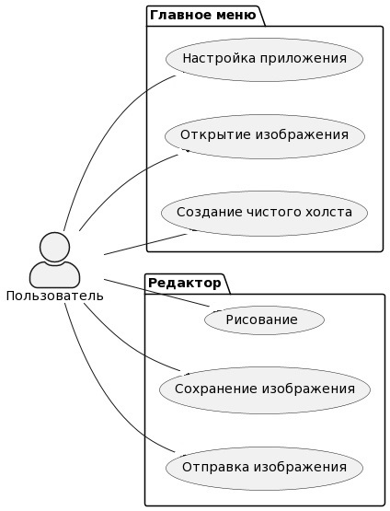Рисунок 1: Диаграмма вариантов использования

Диаграмма классов
Диаграмма классов — структурная диаграмма языка моделирования UML, демонстрирующая общую структуру иерархии классов системы, их коопераций, атрибутов (полей), методов, интерфейсов и взаимосвязей между ними. Широко применяется не только для документирования и визуализации, но также для конструирования посредством прямого или обратного проектирования (Приложение А).
Классы com.example.pal.activities :
- SplashActivity;
- MainActivity;
- OptionClick.
Классы com.example.pal.activities.editor:
- CanvasView;
- ImageSaver;
- EditorActivity.
Классы com.example.pal.fragments.editor:
- EditorToolBar.
Классы com.example.pal.fragments.create:
- CreateBottomDialog.
Классы com.example.pal.fragments.open:
- OpenBottomDialog;
- ImageListAdapter;
- ImageList.

Диаграмма последовательности
Диаграмма последовательности UML(sequence diagram) — такая диаграмма, на которой показаны взаимодействия объектов, упорядоченные по времени их проявления. Основные элементы диаграммы последовательности это: обозначения объектов (прямоугольники), вертикальные линии, отображающие течение времени при деятельности объекта, и стрелки, показывающие выполнение действий объектами.
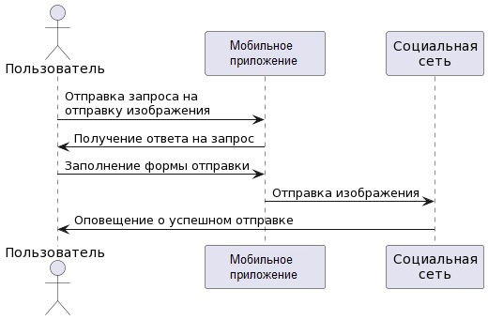Рисунок 2: Диаграмма последовательности

Диаграмма состояний
Диаграмма последовательности UML(sequence diagram) — такая диаграмма, на которой показаны взаимодействия объектов, упорядоченные по времени их проявления. Основные элементы диаграммы последовательности это: обозначения объектов (прямоугольники), вертикальные линии, отображающие течение времени при деятельности объекта, и стрелки, показывающие выполнение действий объектами.
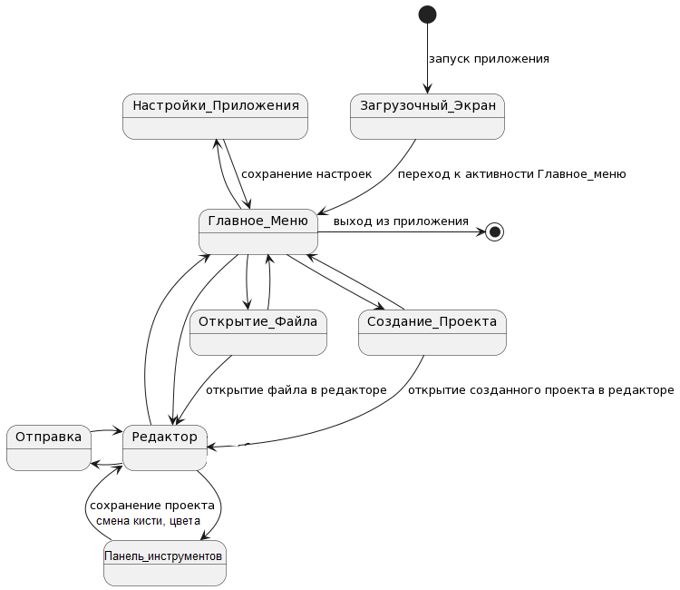Рисунок 3: Диаграмма состояний

Разработка мобильного приложения

Первые шаги

Создание проекта в Android Studio
Проект основан на макете “Empty Activity”. Язык программирования — Java. Минимальная поддерживаемая версия Android – 6.0 Marshmallow.
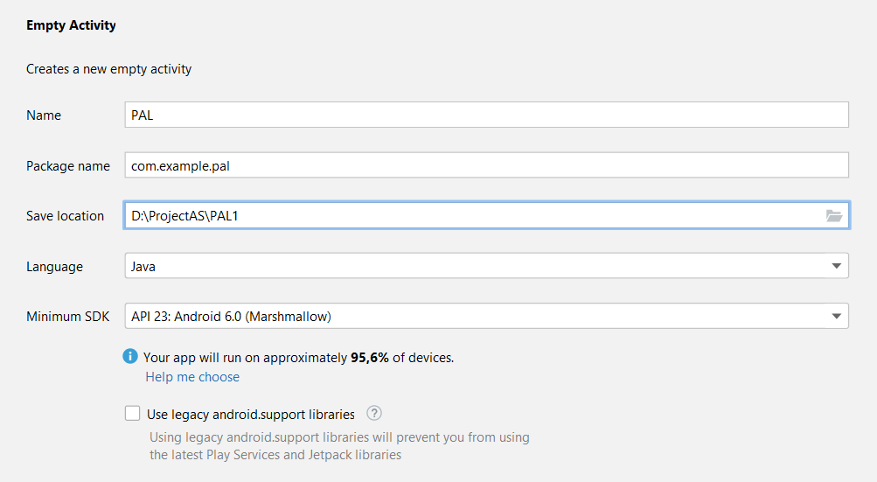Рисунок 4: Создание проекта

Распределение классов в проекте
Классы, связанные с активностями приложения, необходимо расположить в каталог “com.example.pal.activities”, фрагменты — в “com.example.pal.fragment”. Следует так же группировать классы по их функциям, для чего они нужны.
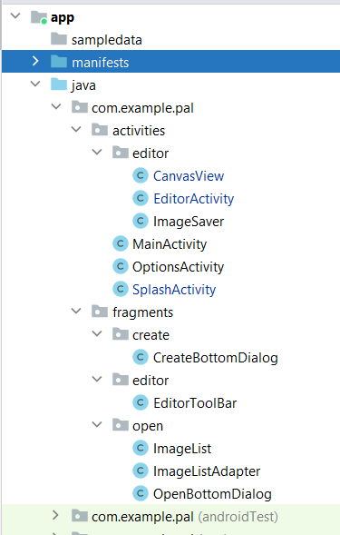Рисунок 5: Расположение классов

Создание репозитория Git
На сайте GitHub, войдя в свой аккаунт, необходимо создать новый репозиторий.

В итоге сервис подготовит команды для терминала Git Bash, которые можно просто вставить в него и подтвердить ввод.
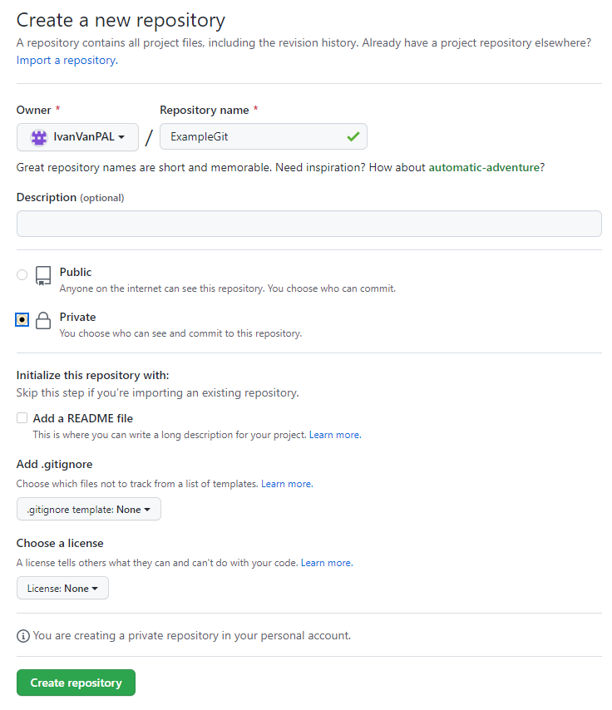Рисунок 6: Создание репозитория на GitHub

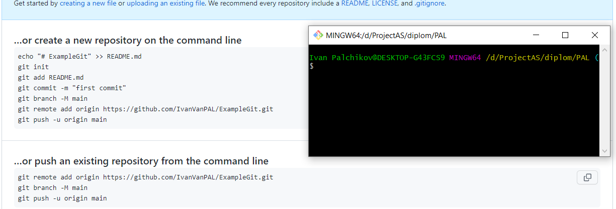Рисунок 7: Команды для создание локального репозитория Git
Простые команды для работы с Git:
- status – проверка статуса репозитория;
- log – просмотр истории коммитов репозитория;
- add . — добавление изменений проекта для коммита;
- commit -m “Описание” – cоздание коммита;
- git push origin имя_ветки — отправка коммитов на удаленный репозиторий;
- git pull – выгрузка репозитория из удаленного сервера.
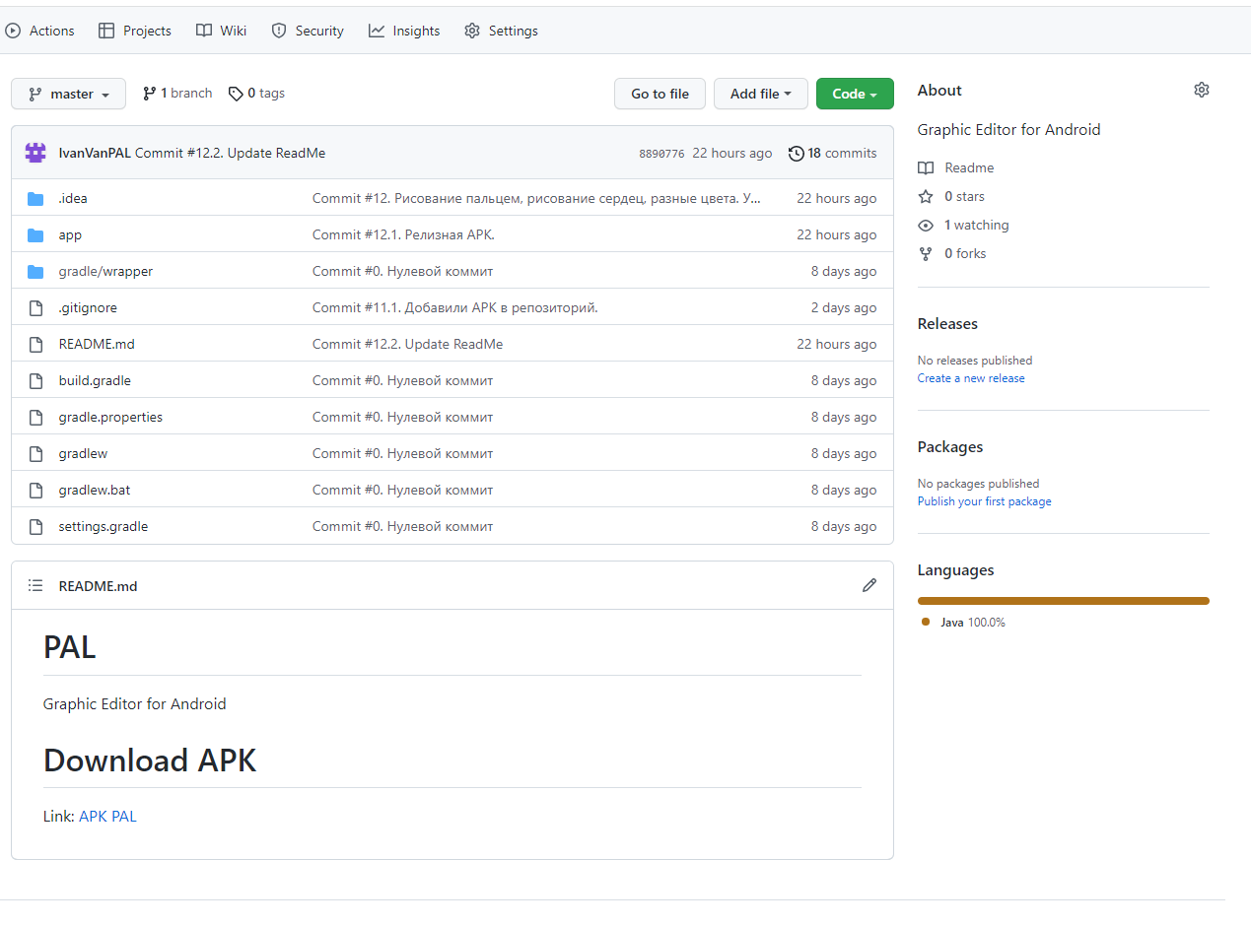Рисунок 8: Репозиторий на GitHub

Написание кода

SplashActivity
Класс SplashActivity реализует загрузочный экран, который появляется при входе в приложение. Собой он представляет обычную заставку. Необходим для заполнения пространства во время запуска самого приложения.

public class SplashActivity extends AppCompatActivity {
// данный метод срабатывает при создании активности
@Override
protected void onCreate(Bundle savedInstanceState) {
super.onCreate(savedInstanceState);
// данная строка запрещает переход приложения в темную тему,
// если на самом утсройстве она включена
AppCompatDelegate.setDefaultNightMode(AppCompatDelegate.MODE_NIGHT_NO);
// установка темы
setTheme(R.style.SplashTheme);
//переход на новую активность MainActivity
Intent intent = new Intent(this, MainActivity.class);
startActivity(intent);
//если активность больше не нужна, ее необходимо закрыть,
// чтобы ОЗУ-память устройства не переполнялась
finish();
}
}

Картинка заставки хранится в ресурсах проекта “drawable”, для активности указывается в стиле «SplashTheme».
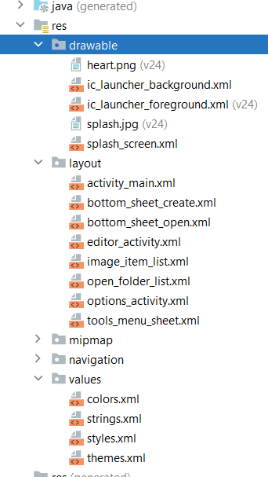Рисунок 9: Расположение ресурсов в проекте.
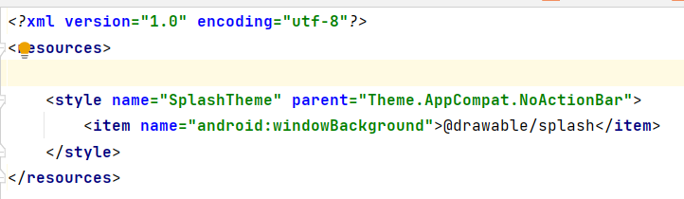Рисунок 10: Стиль SplashTheme
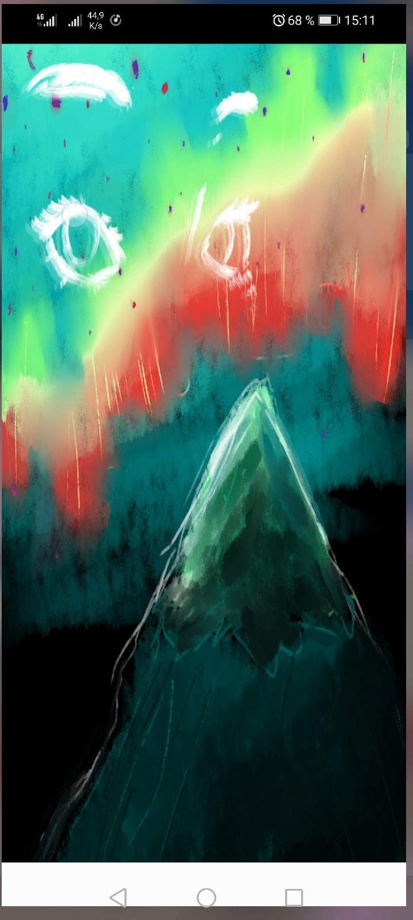Рисунок 11: Загрузочный экран

MainActivity
Класс MainActivity реализует главный экран приложения, на котором находятся кнопки “Создать”, “Открыть”, “Настройки”, “Выход”.

public class MainActivity extends AppCompatActivity {
//код проверки прав доступа, значение может быть каким угодно
private static final int STORAGE_PERMISSION_CODE = 101;
//Создание конфига приложения
SharedPreferences pref;
SharedPreferences.Editor editor;
String pref_key_back;
int backImage;
@Override
protected void onCreate(Bundle savedInstanceState) {
super.onCreate(savedInstanceState);
AppCompatDelegate.setDefaultNightMode(AppCompatDelegate.MODE_NIGHT_NO);
//установка макета для активности, на котором находятся
// элементы управления
setContentView(R.layout.activity_main);
//взятие настроек из конфига
pref = PreferenceManager.getDefaultSharedPreferences(MainActivity.this);
pref_key_back = this.getString(R.string.pref_save_back);
backImage = pref.getInt(pref_key_back, 0);
//если конфига еще не было, то его надо создать
if (backImage == 0) {
editor = pref.edit();
editor.putInt(pref_key_back, R.drawable.back2);
editor.commit();
}
ImageView imageView = (ImageView) findViewById(R.id.imageBack);
imageView.setImageResource(backImage);
}
// обработка кнопки "Открыть"
public void onOpenClick(View view){
checkPermission(Manifest.permission.WRITE_EXTERNAL_STORAGE, STORAGE_PERMISSION_CODE);
checkPermission(Manifest.permission.READ_EXTERNAL_STORAGE, STORAGE_PERMISSION_CODE);
final OpenBottomDialog bottomDialog = new OpenBottomDialog();
bottomDialog.show(getSupportFragmentManager(), "ModalBottomSheet");
}
// обработка кнопки "Создать"
public void onCreateClick(View view){
//при первом запуске приложения необходимо запросить
// права доступа к памяти на создание и чтение файлов
checkPermission(Manifest.permission.WRITE_EXTERNAL_STORAGE, STORAGE_PERMISSION_CODE);
checkPermission(Manifest.permission.READ_EXTERNAL_STORAGE, STORAGE_PERMISSION_CODE);
//вызов выдвигающегося меню Создания проекта
final CreateBottomDialog bottomDialog = new CreateBottomDialog();
bottomDialog.show(getSupportFragmentManager(), "ModalBottomSheet");
}
// обработка кнопки "Настройки"
public void onOptionsClick(View view){
// переход к Настройкам
Intent intent = new Intent(this, OptionsActivity.class);
startActivity(intent);
finish();
}
// обработка кнопки "Выход"
public void onExitClick(View view){
finish();
//данная строка завершает работу приложения
System.exit(0);
}
// метод запроса на проверку прав доступа к памяти устройства
public void checkPermission(String permission, int requestCode) {
if (ContextCompat.checkSelfPermission(this, permission) == PackageManager.PERMISSION_DENIED) {
ActivityCompat.requestPermissions(this, new String[] { permission }, requestCode);
}
}
// обработка события, когда приходит ответ на запрос прав доступа"
@Override
public void onRequestPermissionsResult(int requestCode,
@NonNull String[] permissions,
@NonNull int[] grantResults) {
super.onRequestPermissionsResult(requestCode,
permissions,
grantResults);
if (requestCode == STORAGE_PERMISSION_CODE) {
if (grantResults.length > 0
&& grantResults[0] == PackageManager.PERMISSION_GRANTED) {
//вызов всплывающего уведомления
// если есть права доступа
Toast.makeText(this, "Storage Permission Granted", Toast.LENGTH_SHORT).show();
} else {
//если прав нет
Toast.makeText(this, "Storage Permission Denied", Toast.LENGTH_SHORT).show();
}
}
}
}

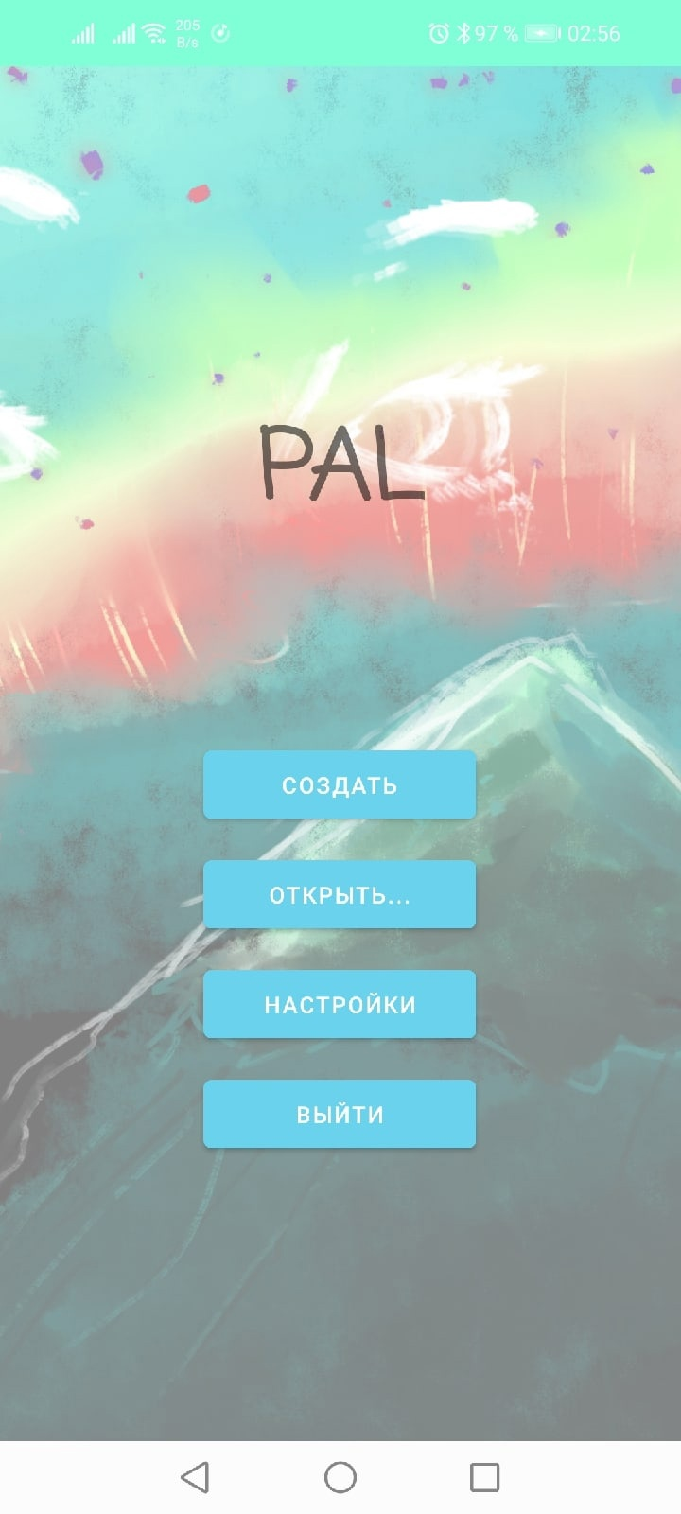Рисунок 12: Главное меню

OptionsActivity
Класс OptionsActivity реализует экран настройки приложения.

public class OptionsActivity extends Activity {
SharedPreferences pref;
SharedPreferences.Editor editor;
String pref_key_back;
//массив из id фонов
int[] backgrounds = new int[]{
R.drawable.back1,
R.drawable.back2,
R.drawable.back3,
R.drawable.back4,
R.drawable.back5,
R.drawable.back6,
R.drawable.back7,
R.drawable.back8};
@Override
protected void onCreate(Bundle savedInstanceState) {
super.onCreate(savedInstanceState);
AppCompatDelegate.setDefaultNightMode(AppCompatDelegate.MODE_NIGHT_NO);
setContentView(R.layout.options_activity);
pref = PreferenceManager.getDefaultSharedPreferences(OptionsActivity.this);
pref_key_back = this.getString(R.string.pref_save_back);
if (pref.getInt(pref_key_back, 0) == 0) {
editor = pref.edit();
editor.putInt(pref_key_back, R.drawable.back2);
editor.commit();
}
}
//обработка кнопки "Назад"
public void onImageClick(View view){
//в конфиг помещается id фона , который соответсвует картинке
switch (view.getId()){
case R.id.img1:
savePref(backgrounds[0]);
finish();
break;
case R.id.img2:
savePref(backgrounds[1]);
finish();
break;
case R.id.img3:
savePref(backgrounds[2]);
finish();
break;
case R.id.img4:
savePref(backgrounds[3]);
finish();
break;
case R.id.img5:
savePref(backgrounds[4]);
finish();
break;
case R.id.img6:
savePref(backgrounds[5]);
finish();
break;
case R.id.img7:
savePref(backgrounds[6]);
finish();
break;
case R.id.img8:
savePref(backgrounds[7]);
finish();
break;
}
}
//метод сохранения изменений конфига
private void savePref(int id){
SharedPreferences.Editor editor = pref.edit();
editor.putInt(pref_key_back, id);
editor.commit();
Intent intent = new Intent(this, MainActivity.class);
startActivity(intent);
}
}

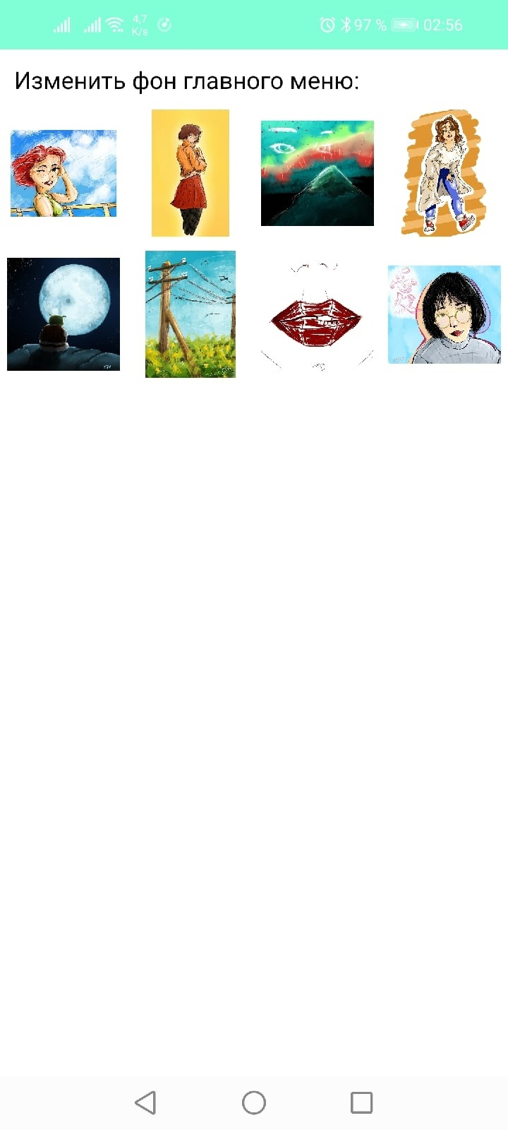Рисунок 13: Настройки

CreateBottomDialog
Класс CreateBottomDialog реализует выдвижение фрагмента на основе кастомного макета снизу экрана, наследуется от класса BottomSheetDialogFragment.

public class CreateBottomDialog extends BottomSheetDialogFragment {
// константа, обозначающая, что переход к редактору выполнен через CreateBottomDialog
private final int FROM_CREATE = 0;
String typeImg = ".JPEG";
SharedPreferences pref;
SharedPreferences.Editor editor;
String pref_key_type;
//обработка события появления фрагмента
@SuppressLint("ClickableViewAccessibility")
@Override
public View onCreateView(LayoutInflater inflater, @Nullable ViewGroup container, @Nullable Bundle savedInstanceState) {
View view = inflater.inflate(R.layout.bottom_sheet_create, container, false);
pref = PreferenceManager.getDefaultSharedPreferences(getActivity());
pref_key_type = this.getString(R.string.pref_save_type);
// переменные элементов активности привязываются к элементам из макета
Button buttCreate = (Button) view.findViewById(R.id.buttModalOpen);
EditText name = (EditText) view.findViewById(R.id.urlFile);
RadioGroup radio = (RadioGroup) view.findViewById(R.id.radioGroupTypeImg);
//включение флага типа JPG
int idCheck = pref.getInt(pref_key_type, 0);
if (idCheck == 0) {
editor = pref.edit();
editor.putInt(pref_key_type, R.id.radioJPG);
editor.commit();
}
radio.check(idCheck);
//установка слушателя на группу флагов
radio.setOnCheckedChangeListener(new RadioGroup.OnCheckedChangeListener() {
@Override
public void onCheckedChanged(RadioGroup group, int checkedId) {
switch (checkedId) {
//если выбран JPG
case R.id.radioJPG:
typeImg = ".JPEG";
savePref(R.id.radioJPG);
break;
//если выбран PNG
case R.id.radioPNG:
typeImg = ".PNG";
savePref(R.id.radioPNG);
break;
}
}
});
//установка слушателя на кнопку создания файла
buttCreate.setOnClickListener(new View.OnClickListener(){
public void onClick(View view){
//создание папки с изображениями
File dir = new File(getPath());
//если папки нет, то она создается, иначе ничего не происходит
if (!dir.exists() || !dir.isDirectory()) {
dir.mkdirs();
}
if(checkName(name.getText().toString())){
//передача информации для следующей активности
Intent intent = new Intent(getActivity(), EditorActivity.class);
//строка записывает под указаный ключ значение типа String
intent.putExtra("name", name.getText().toString());
intent.putExtra("type", typeImg);
intent.putExtra("path", getPath());
intent.putExtra("from", String.valueOf(FROM_CREATE));
startActivity(intent);
//закрытие фрагмента
dismiss();
}else {
Toast.makeText(getActivity(), "Введены запрещенные символы!", Toast.LENGTH_SHORT).show();
}
}});
return view;
}
//метод получения из конфигурации приложения путя хранения изображения
private String getPath() {
//получение конфига приложения
SharedPreferences pref = PreferenceManager.getDefaultSharedPreferences(getActivity());
//название ключа берется из ресурсов
String key = this.getString(R.string.pref_save_path_key);
//запись в переменную пути из конфига приложения
String path = pref.getString(key, null);
//если path пустой, то создается конфиг приложения
if (path == null) {
// путь установлен на публичную папку устройства "Pictures"
path = Environment.getExternalStoragePublicDirectory("Pictures") + File.separator + "PAL/";
SharedPreferences.Editor editor = pref.edit();
editor.putString(key, path);
editor.commit();
}
return path;
}
private void savePref(int id){
SharedPreferences.Editor editor = pref.edit();
editor.putInt(pref_key_type, id);
editor.commit();
}
//Проверка имени на недопустимые символы
public boolean checkName(String name){
char[] badChar = new char[]{'/', '\'', '\"', '\n', ',', '.', '^', ':', ';', '?', '!', '(', ')'};
int count = 11;
for (int i = 0; i < name.length(); i++) {
for(int j : badChar){
if (name.charAt(i) == j){
return false;
}
}
}
return true;
}
}

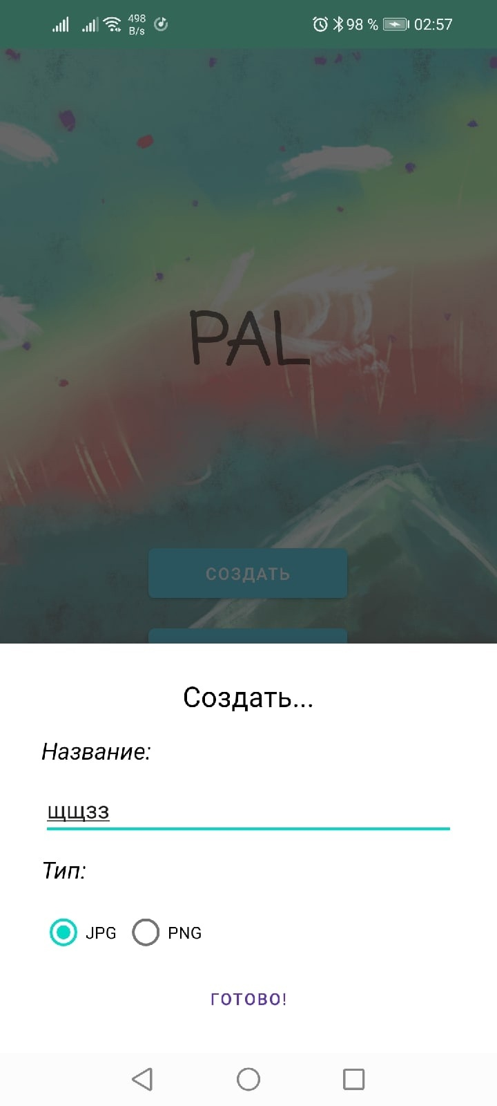Рисунок 14: Выдвижное меню "Создать"

OpenBottomDialog
Класс OpenBottomDialog реализует выдвижение фрагмента на основе кастомного макета снизу экрана, наследуется от класса BottomSheetDialogFragment..

public class OpenBottomDialog extends BottomSheetDialogFragment {
// константа, обозначающая, что переход к редактору выполнен через OpenBottomDialog
private final int FROM_OPEN = 1;
//объявление списка изображений класса ImageList
ArrayList<ImageList> images = new ArrayList<ImageList>();
ListView imageList;
String nameFile;
String pathFile;
String typeFile;
public View onCreateView(LayoutInflater inflater, @Nullable ViewGroup container, @Nullable Bundle savedInstanceState) {
View view = inflater.inflate(R.layout.bottom_sheet_open, container, false);
setInitialData();
imageList = (ListView) view.findViewById(R.id.imageList);
imageList.setChoiceMode(ListView.CHOICE_MODE_SINGLE);
//объявление кастомного адаптера списка
ImageListAdapter adapter = new ImageListAdapter(getActivity(), R.layout.image_item_list, images);
//установка адаптера для списка
imageList.setAdapter(adapter);
//установка слушателя для списка
imageList.setOnItemClickListener(new AdapterView.OnItemClickListener() {
@Override
public void onItemClick(AdapterView<?> parent, View view, int position, long l) {
ImageList selectedImage = (ImageList)parent.getItemAtPosition(position);
Intent intent = new Intent(getActivity(), EditorActivity.class);
intent.putExtra("name", selectedImage.getName());
intent.putExtra("type", selectedImage.getTypeImg());
intent.putExtra("path",getPath());
intent.putExtra("from", FROM_OPEN);
//вызов уведомления, который показывает имя выбранного элемента
Toast.makeText(getActivity(), "Был выбран файл " + selectedImage.getName(),
Toast.LENGTH_SHORT).show();
startActivity(intent);
dismiss();
}
});
return view;
}
//выборка файлов из директории хранения
private void setInitialData(){
File dir = new File(getPath());
//получение количества файлов
File[] files = dir.listFiles();
//если количество файлов не равно нулю, то в массив записываются данные о файлах
if(files.length != 0) {
for (int i = 0; i < files.length; i++) {
nameFile = files[i].getName().replaceFirst("[.][^.]+$", "");
pathFile = files[i].getAbsolutePath();
typeFile = files[i].getAbsolutePath().substring(files[i].getAbsolutePath().lastIndexOf("."));
images.add(new ImageList(nameFile, pathFile, typeFile));
}
//иначе выводит сообщение, что файлов нет
}else Toast.makeText(getActivity(), "Ничего нет :(", Toast.LENGTH_LONG).show();
}
// метод получение пути
private String getPath() {
SharedPreferences pref = PreferenceManager.getDefaultSharedPreferences(getActivity());
String key = this.getString(R.string.pref_save_path_key);
String path = pref.getString(key, null);
if (path == null) {
path = Environment.getExternalStoragePublicDirectory("Pictures") + File.separator + "PAL/";
SharedPreferences.Editor editor = pref.edit();
editor.putString(key, path);
editor.commit();
}
return path;
}
}

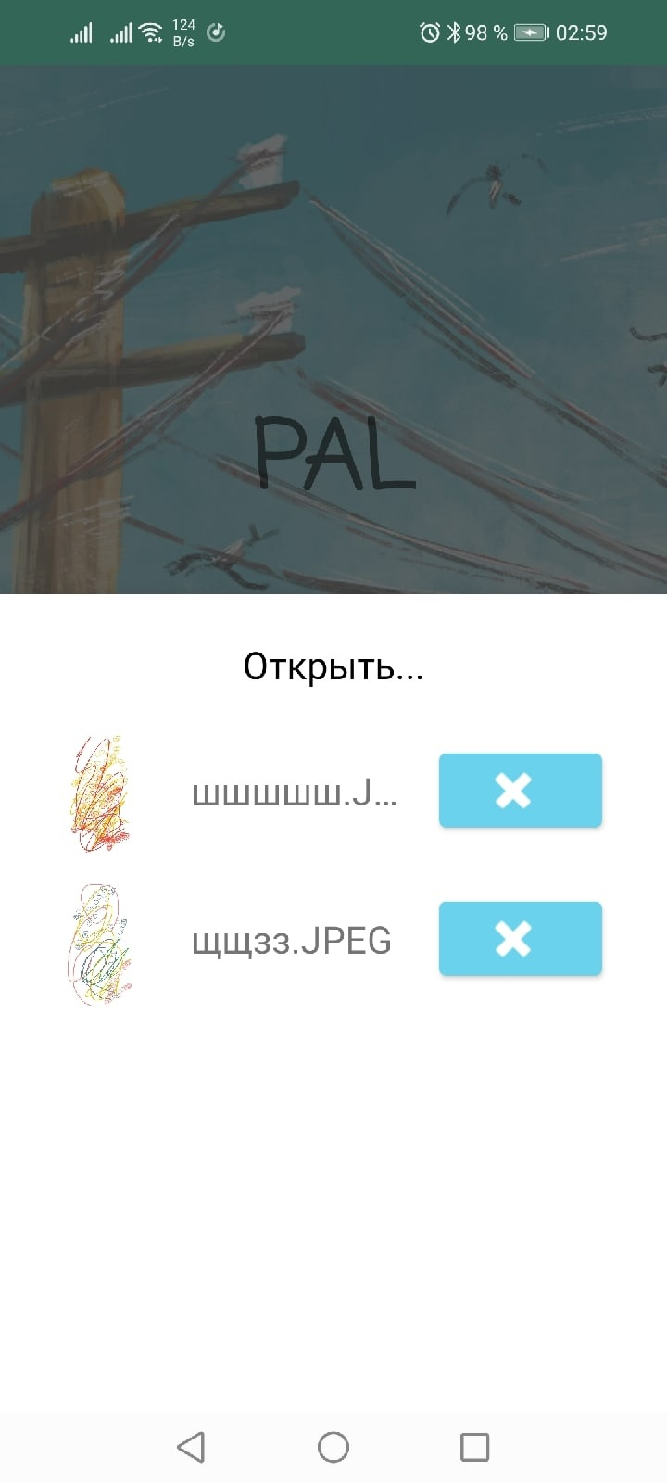Рисунок 15: Выдвижное меню "Открыть"

ImageList
Класс ImageList является конструктором для хранения данных по ключам.

public class ImageList {
private String name;
private String pathImg;
private String typeImg;
public ImageList(String name, String pathImg, String typeImg){
this.name = name;
this.pathImg = pathImg;
this.typeImg = typeImg;
}
public String getName() {
return this.name;
}
public void setName(String name) {
this.name = name;
}
public String getPathImg() {
return pathImg;
}
public void setPathImg(String pathImg) {
this.pathImg = pathImg;
}
public String getTypeImg() {
return typeImg;
}
public void setTypeImg(String typeImg) {
this.typeImg = typeImg;
}
}

ImageListAdapter
Класс ImageListAdapter реализует адаптер для списка файлов.

public class ImageListAdapter extends ArrayAdapter<ImageList> {
private LayoutInflater inflater;
private int layout;
private List<ImageList> images;
public ImageListAdapter(Context context, int resource, List<ImageList> images) {
super(context, resource, images);
this.images = images;
this.layout = resource;
this.inflater = LayoutInflater.from(context);
}
public View getView(int position, View convertView, ViewGroup parent) {
View view=inflater.inflate(this.layout, parent, false);
ViewHolder viewHolder;
if(convertView==null){
convertView = inflater.inflate(this.layout, parent, false);
viewHolder = new ViewHolder(convertView);
convertView.setTag(viewHolder);
}
else{
viewHolder = (ViewHolder) convertView.getTag();
}
ImageList img = images.get(position);
viewHolder.imageView.setImageDrawable(Drawable.createFromPath(img.getPathImg()));
viewHolder.nameView.setText(img.getName() + img.getTypeImg());
viewHolder.delButt.setOnClickListener(new View.OnClickListener() {
@Override
public void onClick(View view) {
File imgDel = new File(img.getPathImg());
imgDel.delete();
images.remove(position);
notifyDataSetChanged();
}
});
return convertView;
}
private class ViewHolder {
final ImageView imageView;
final TextView nameView;
final Button delButt;
ViewHolder(View view){
imageView = view.findViewById(R.id.imageItem);
nameView = view.findViewById(R.id.nameImageItem);
delButt = view.findViewById(R.id.delButt);
}
}
}

EditorActivity
Класс EditorActivity реализует пространство для рисования.

public class EditorActivity extends AppCompatActivity implements View.OnTouchListener, ColorPickerDialogListener {
//константы режимов рисования
private final int MODE_DRAW_FREE = 21;
private final int MODE_DRAW_HEART = 22;
//константы проверки изменения холста
public final int YES_CHANGES = 31;
public final int NO_CHANGES = 32;
FrameLayout frameLayout;
CanvasView canvasView;
//объявление кисти и холста
Paint myPaint;
Canvas canvas;
int colorPaint;
//переменные режима рисования и проверки изменений
int mode;
int saveChange;
int fromActivity;
String pathFile;
//координаты
int sX;
int sY;
SharedPreferences pref;
SharedPreferences.Editor editor;
String pref_key_color;
String pref_key_mode;
@Override
protected void onCreate(Bundle savedInstanceState) {
super.onCreate(savedInstanceState);
AppCompatDelegate.setDefaultNightMode(AppCompatDelegate.MODE_NIGHT_NO);
setContentView(R.layout.editor_activity);
pref = PreferenceManager.getDefaultSharedPreferences(EditorActivity.this);
pref_key_color = this.getString(R.string.pref_save_color);
pref_key_mode = this.getString(R.string.pref_save_mode);
//изначально выбран режим свободного рисования
//изменений не было
saveChange = NO_CHANGES;
mode = pref.getInt(pref_key_mode, 0);
if (mode == 0) {
editor = pref.edit();
editor.putInt(pref_key_mode, MODE_DRAW_FREE);
editor.putInt(pref_key_color, Color.BLACK);
editor.commit();
}
//настройка кисти
myPaint = new Paint();
colorPaint = pref.getInt(pref_key_color, 0);
Bundle arguments = getIntent().getExtras();
if(arguments != null){
//из какого фрагмента был сделан переход
fromActivity = arguments.getInt("from");
pathFile = arguments.get("path").toString() + arguments.get("name").toString() + arguments.get("type").toString();
}
//строчка убирает верхнюю панель с статусами телефона (часы, батарея)
getWindow().setFlags(WindowManager.LayoutParams.FLAG_FULLSCREEN, WindowManager.LayoutParams.FLAG_FULLSCREEN);
frameLayout = findViewById(R.id.editor_canvas);
canvasView = new CanvasView( this);
//настройка холста
canvasView.setFrom(fromActivity);
canvasView.setImageFile(pathFile);
//установка слушателя холста
canvasView.setOnTouchListener(this);
//добавление холста в FrameLayout
frameLayout.addView(canvasView);
}
//обработка кнопки меню инстрюментов
public void onToolsClick(View view){
final EditorToolBar bottomDialog = new EditorToolBar();
bottomDialog.show(getSupportFragmentManager(), "ModalBottomSheet");
}
@Override
public boolean onTouch(View view, MotionEvent motionEvent) {
saveChange = YES_CHANGES;
//получение холста
canvas = canvasView.getCanvas();
//установка выбранного цвета
myPaint.setColor(colorPaint);
myPaint.setStrokeWidth(100);
final int x = (int) motionEvent.getRawX();
final int y = (int) motionEvent.getRawY();
//режимы рисования
switch (mode){
//рисование с помощью ресурса Drawable
case MODE_DRAW_HEART:
Bitmap bitmap = BitmapFactory.decodeResource(getResources(), R.drawable.heart).copy(Bitmap.Config.ARGB_8888, true);
int eX = (int) motionEvent.getX();
int eY = (int) motionEvent.getY();
int halfW = bitmap.getWidth()/2;
int halfH = bitmap.getHeight()/2;
//объявление прямоугольника для ресурса
Rect rect = new Rect(eX-halfW, eY-halfH,
eX+halfW, eY+halfH);
//рисование ресурса в прямоугольник
ColorFilter filter = new PorterDuffColorFilter(colorPaint, PorterDuff.Mode.SRC_ATOP);
myPaint.setColorFilter(filter);
canvas.drawBitmap(bitmap, null, rect, myPaint);
break;
//рисование свободной кистью
case MODE_DRAW_FREE:
myPaint.setColor(colorPaint);
myPaint.setStrokeWidth(10);
//получение состояния действия
switch (motionEvent.getAction()){
//палец опущен
case MotionEvent.ACTION_DOWN:
sX = (int) motionEvent.getX();
sY = (int) motionEvent.getY();
canvas.drawCircle(sX, sY, 5, myPaint);
break;
//палец передвигается
case MotionEvent.ACTION_MOVE:
canvas.drawLine(sX,
sY,
(int) motionEvent.getX(),
(int) motionEvent.getY(),
myPaint);
sX = (int) motionEvent.getX();
sY = (int) motionEvent.getY();
break;
//палец поднят
case MotionEvent.ACTION_UP:
sX = (int) motionEvent.getX();
sY = (int) motionEvent.getY();
canvas.drawCircle(sX, sY, 5, myPaint);
}
}
//обновление холста и FrameLayout
canvasView.invalidate();
frameLayout.invalidate();
return true;
}
//возвращает холст
public Bitmap getCanvas(){
return canvasView.getBitmap();
}
//установка режима рисования
public void setMode(int m){
mode = m;
}
//установка состояния холста
public void setSaveChange(int s){
saveChange = s;
}
//получение цвета
public int getColorPaint(){
return colorPaint;
}
//получение режима рисования
public int getModeStatus(){
return mode;
}
@Override
public void onColorSelected(int dialogId, int color) {
colorPaint = color;
}
@Override
public void onDialogDismissed(int dialogId) {
}
//если при выходе из редактора в главное меню есть несохраненные изменения
//всплывает диалоговое окно с предупреждением
@Override
public void onBackPressed() {
switch (saveChange){
//если есть изменения
case YES_CHANGES:
new AlertDialog.Builder(this).setIcon(android.R.drawable.ic_dialog_alert)
.setTitle("Выход.")
.setMessage("Имеются изменения. Всё равно хотите выйти?")
.setPositiveButton("Да", new DialogInterface.OnClickListener() {
@Override
public void onClick(DialogInterface dialog, int which) {
savePref();
finish();
}
})
.setNegativeButton("Нет", null)
.show();
break;
//если файл сохранен
case NO_CHANGES:
savePref();
finish();
}
}
private void savePref(){
SharedPreferences.Editor editor = pref.edit();
editor.putInt(pref_key_color, colorPaint);
editor.putInt(pref_key_mode, mode);
editor.commit();
}
}

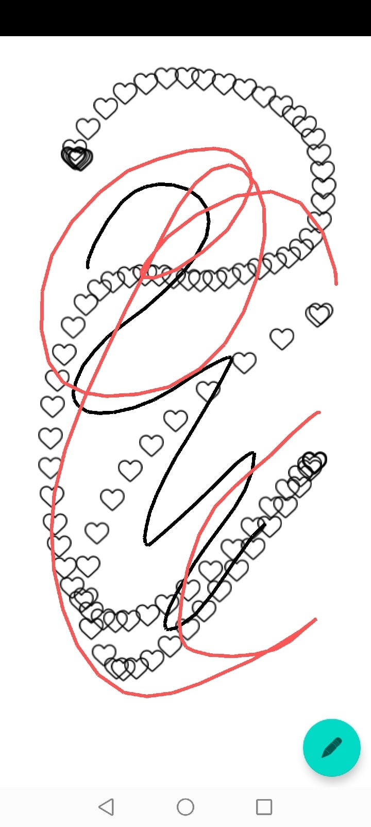Рисунок 16: Редактор

CanvasView
В классе CanvasViiew происходит создание холста пустого, если это новый проект, или заполненного изображением, если он был открыт.

public class CanvasView extends View {
private Bitmap image;
private Paint paint;
private int from;
private String filePath;
public CanvasView(Context context) {
super(context);
paint = new Paint();
}
//очистка холста
public void clear() {
Canvas canvas = new Canvas(image);
canvas.drawColor(Color.WHITE);
}
//получение изображения
public Bitmap getBitmap() {
return image;
}
//получение холста
public Canvas getCanvas() {
return new Canvas(image);
}
//откуда был открыт редактор
public void setFrom(int from){
this.from = from;
}
//установка пути открытого файла
public void setImageFile(String pathFile){
filePath = pathFile;
}
@Override
protected void onLayout(boolean changed, int left, int top, int right, int bottom) {
super.onLayout(changed, left, top, right, bottom);
//если новый проект
if(from == 0){
image = Bitmap.createBitmap(getWidth(), getHeight(), Bitmap.Config.ARGB_8888);
clear();
//если открыли проект
}else {
File imageFile = new File(filePath);
BitmapFactory.Options bmOptions = new BitmapFactory.Options();
image = BitmapFactory.decodeFile(imageFile.getAbsolutePath(),bmOptions).copy(Bitmap.Config.ARGB_8888, true);
}
}
@Override
protected void onDraw(Canvas canvas) {
canvas.drawBitmap(image, 0, 0, paint);
}
}

ImageSaver
Класс ImageSaver служит для сохранения изображения в памяти устройства.

public class ImageSaver {
String name;
Bitmap.CompressFormat type;
int quality;
String path;
public ImageSaver(String name, Bitmap.CompressFormat type, int quality, String path){
this.name = name;
this.type = type;
this.quality = quality;
this.path = path;
}
//получение имени изображения
public String getName() {
return name;
}
// получение директории
public String getPath() {
return path;
}
//получение качества
public int getQuality() {
return quality;
}
//получение типа
public Bitmap.CompressFormat getType() {
return type;
}
//установка имени файла
public void setName(String name) {
this.name = name;
}
//установка качества файла
public void setQuality(int quality) {
this.quality = quality;
}
//установка директории
public void setPath(String path) {
this.path = path;
}
//установка типа
public void setType(Bitmap.CompressFormat type) {
this.type = type;
}
//сохранение файла
public String saveImage(Bitmap bitmap) throws IOException {
File image = new File(generateImagePath());
image.createNewFile();
FileOutputStream fos = new FileOutputStream(image);
bitmap.compress(type, quality, fos);
fos.close();
return image.getPath();
}
//генерация полного пути изображения
public String generateImagePath(){
return path + name + "." + type;
}
}

EditorToolBar
Класс EditorToolBar реализует выдвижение фрагмента на основе кастомного макета снизу экрана, наследуется от класса BottomSheetDialogFragment. На фрагменте расположены кисти, выбор цвета, кнопка сохранения.

public class EditorToolBar extends BottomSheetDialogFragment {
//режимы рисования
private final int MODE_DRAW_FREE = 21;
private final int MODE_DRAW_HEART = 22;
ImageSaver imageSaver;
EditorActivity editorActivity;
Button saveImage;
Button drawHeartImage;
Button drawFreeImage;
Button colorPicker;
String nameImage;
String typeImage;
String pathImage;
int quality = 100;
@Nullable
@Override
public View onCreateView(@NonNull LayoutInflater inflater, @Nullable ViewGroup container, @Nullable Bundle savedInstanceState) {
View view = inflater.inflate(R.layout.tools_menu_sheet, container, false);
Bundle arguments = getActivity().getIntent().getExtras();
saveImage = (Button) view.findViewById(R.id.saveButt);
drawHeartImage = (Button) view.findViewById(R.id.drawHeartButt);
drawFreeImage = (Button) view.findViewById(R.id.drawFreeButt);
colorPicker = (Button) view.findViewById(R.id.colorButt);
editorActivity = (EditorActivity) getActivity();
//здесь происходит смена выделения кнопки инструмента рисования
switch (editorActivity.getModeStatus()){
//выбрана свободная кисть
case MODE_DRAW_FREE:
if(editorActivity.getColorPaint() == Color.BLACK){
drawFreeImage.setTextColor(Color.WHITE);
drawFreeImage.setBackgroundColor(Color.BLACK);
}else if(editorActivity.getColorPaint() == Color.WHITE){
drawFreeImage.setTextColor(Color.BLACK);
drawFreeImage.setBackgroundColor(Color.WHITE);
}else {
drawFreeImage.setTextColor(Color.BLACK);
drawFreeImage.setBackgroundColor(editorActivity.getColorPaint());
}
drawHeartImage.setTextColor(Color.BLACK);
drawHeartImage.setBackgroundColor(Color.WHITE);
break;
//выбраны сердца
case MODE_DRAW_HEART:
if(editorActivity.getColorPaint() == Color.BLACK){
drawHeartImage.setTextColor(Color.WHITE);
drawHeartImage.setBackgroundColor(Color.BLACK);
}else if(editorActivity.getColorPaint() == Color.WHITE){
drawHeartImage.setTextColor(Color.BLACK);
drawHeartImage.setBackgroundColor(Color.WHITE);
}else {
drawHeartImage.setTextColor(Color.BLACK);
drawHeartImage.setBackgroundColor(editorActivity.getColorPaint());
}
drawFreeImage.setTextColor(Color.BLACK);
drawFreeImage.setBackgroundColor(Color.WHITE);
break;
}
//изменение кнопки выбора цвета
if(editorActivity.getColorPaint() == Color.BLACK){
colorPicker.setTextColor(Color.WHITE);
colorPicker.setBackgroundColor(Color.BLACK);
}else if(editorActivity.getColorPaint() == Color.WHITE){
colorPicker.setTextColor(Color.BLACK);
colorPicker.setBackgroundColor(Color.WHITE);
}else {
colorPicker.setTextColor(Color.BLACK);
colorPicker.setBackgroundColor(editorActivity.getColorPaint());
}
if(arguments != null){
nameImage = arguments.get("name").toString();
typeImage = arguments.get("type").toString();
pathImage = arguments.get("path").toString();
}
imageSaver = new ImageSaver(nameImage, getType(typeImage), quality, pathImage);
//сохранение изображения
saveImage.setOnClickListener(new View.OnClickListener() {
@Override
public void onClick(View view) {
try {
imageSaver.setName(nameImage);
imageSaver.setType(getType(typeImage));
imageSaver.setPath(pathImage);
imageSaver.setQuality(quality);
String path = imageSaver.saveImage(editorActivity.getCanvas());
Toast.makeText(editorActivity, "Рисунок " + path + " сохранен!", Toast.LENGTH_SHORT).show();
}catch (IOException e){
Toast.makeText(getActivity(), e.toString(), Toast.LENGTH_SHORT).show();
}
editorActivity.setSaveChange(editorActivity.NO_CHANGES);
dismiss();
}
});
drawHeartImage.setOnClickListener(new View.OnClickListener() {
@Override
public void onClick(View view) {
editorActivity.setMode(MODE_DRAW_HEART);
dismiss();
}
});
drawFreeImage.setOnClickListener(new View.OnClickListener() {
@Override
public void onClick(View view) {
editorActivity.setMode(MODE_DRAW_FREE);
dismiss();
}
});
colorPicker.setOnClickListener(new View.OnClickListener() {
@Override
public void onClick(View view) {
createColorPickerDialog(0);
dismiss();
}
});
return view;
}
//вызов диалогового окна выбора цвета из скаченной библиотеки ColorPickerDialog
private void createColorPickerDialog(int id) {
ColorPickerDialog.newBuilder()
.setColor(Color.RED)
.setDialogType(ColorPickerDialog.TYPE_PRESETS)
.setAllowCustom(true)
.setAllowPresets(true)
.setColorShape(ColorShape.SQUARE)
.setDialogId(id)
.show(getActivity());
}
//полчуение типа изображения
public Bitmap.CompressFormat getType(String type){
switch (type) {
case ".JPEG":
return Bitmap.CompressFormat.JPEG;
default:
return Bitmap.CompressFormat.PNG;
}
}
}

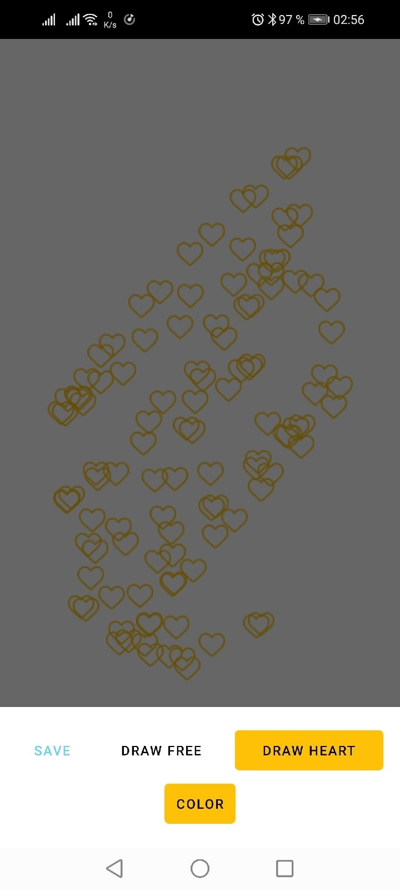Рисунок 17: Выдживная панель инструментов

Отладка приложения
Отладка в Andoid Studio может происходит как на физическом устройстве, так и в эмуляторе Android.
Для удобства доступа необходимо сгенерировать APK-файл — установочный файл мобильного приложения.

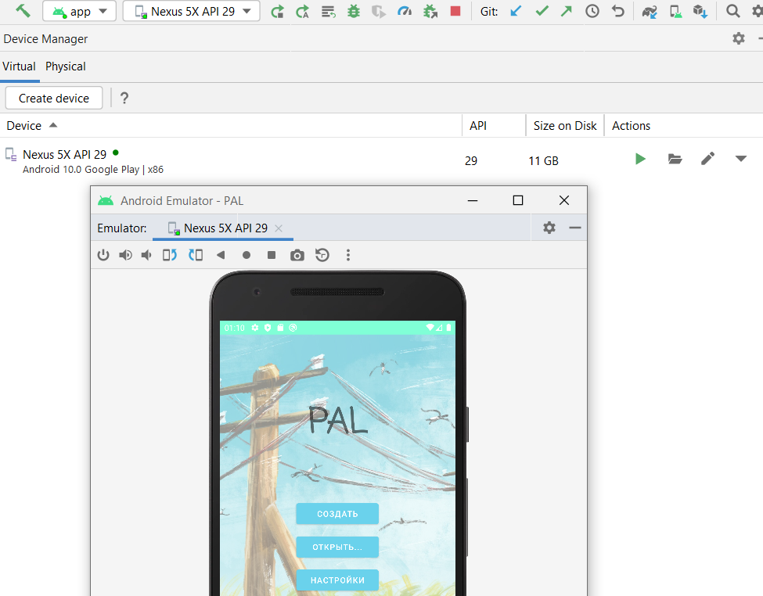Рисунок 18: Менеджер эмуляторов
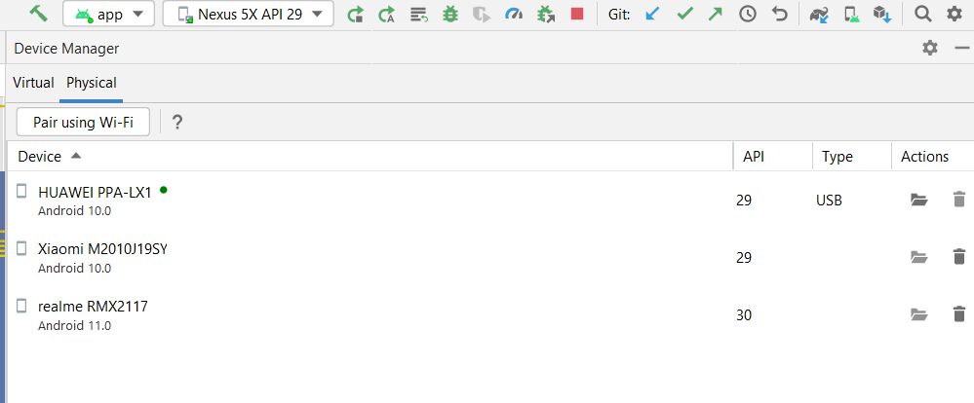Рисунок 19: Менеджер физических устройств
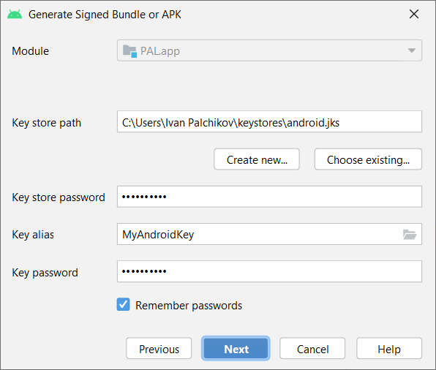Рисунок 20: Создание APK
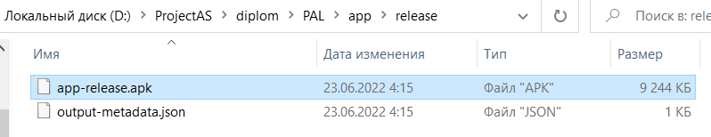Рисунок 21: Расположение APK

Тестирование мобильного приложения

Мобильное тестирование — это процесс проверки мобильных приложений, то есть программ для смартфонов, планшетов, и других мобильных устройств. Проверяется функциональность, производительность, безопасность, удобство. Тестирование может быть ручным или автоматизированным. Цель тестировщика и всей QA-команды: убедиться, что приложение отвечает прописанным бизнес-требованиям, и ожиданиям пользователей.
Для небольших и простых Android-приложений нет большой потребности в автоматизации тестов. Автоматизация может быть полезна, если например жесткие дедлайны; очень широкое таргетирование аудитории; большой предполагаемый парк девайсов. Ну и, производительность вряд ли получится качественно протестировать автоматизированным способом.
Когда делают большие и сложные приложения, автоматизация нужна. Так QA-отдел добивается наилучшей эффективности; ускоряет процедуры; экономит кучу времени, усилий и денег. Хорошо автоматизируется регрессионное тестирование; для него есть удобные инструменты.
Выбор инструментов автоматизированного тестирования уже очень широк. Среди этих инструментов выделяется Appium; инструменты семейства Android Studio; Selendroid; Espresso; Roboelectric.
В целом, в тестировании на Android в 2022 году принято, что автоматизировать тесты достаточно на 70%-80%. Ручное тестирование незаменимо в некоторых сферах; поэтому автоматизация — не причина как-то пренебрегать ручным тестированием.

Разработка текстовых сценариев
Тестирование сценариев — это вариант тестирования программного обеспечения, в котором для тестирования используются сценарии. Сценарии помогают в более простом способе тестирования более сложных систем.

Необходимо написать сценарий к созданию нового пустого изображения.
Таблица 1: Test case PAL_UT_01
Номер test case | PAL_UT_01
Наименование test case | Создание пустого изображения
Описание test case | Создание пустого изображения, сохранение, и проверка его наличия в папке изображений
Вводимые данные | Название изображения: test  Тип изображения: JPG
Порядок выполнения теста | - Зайти в приложение;  - Кликнуть пальцем кнопку «Создать»;  - Ввести данные в поле «Название», выбрать нужный для теста тип;  - Кликнуть пальцем на кнопку вызова панели инструментов;  - Кликнуть на кнопку «Save»;  - Кликнуть пальцем физическую кнопку «Назад»;  - Кликнуть пальцем кнопку «Открыть...»
Ожидаемый результат | В спсике имеется изображение “test.JPEG”
Актуальный результат | В спсике имеется изображение “test.JPEG”
Оценка | Зачёт
Состояние приложения после теста | На главном экране открыт обзор изображений

Разработка unit-тестов
Модульное тестирование, или юнит-тестирование (англ. unit testing) — процесс в программировании, позволяющий проверить на корректность отдельные модули исходного кода программы.
Идея состоит в том, чтобы писать тесты для каждой нетривиальной функции или метода. Это позволяет достаточно быстро проверить, не привело ли очередное изменение кода к регрессии, то есть к появлению ошибок в уже оттестированных местах программы, а также облегчает обнаружение и устранение таких ошибок.
Необходимо протестировать работу метода checkName класса CreateBottomDialog.
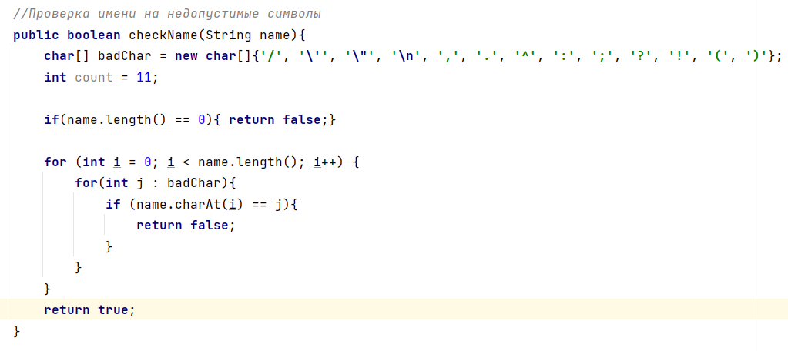Рисунок 22: Метод checkName
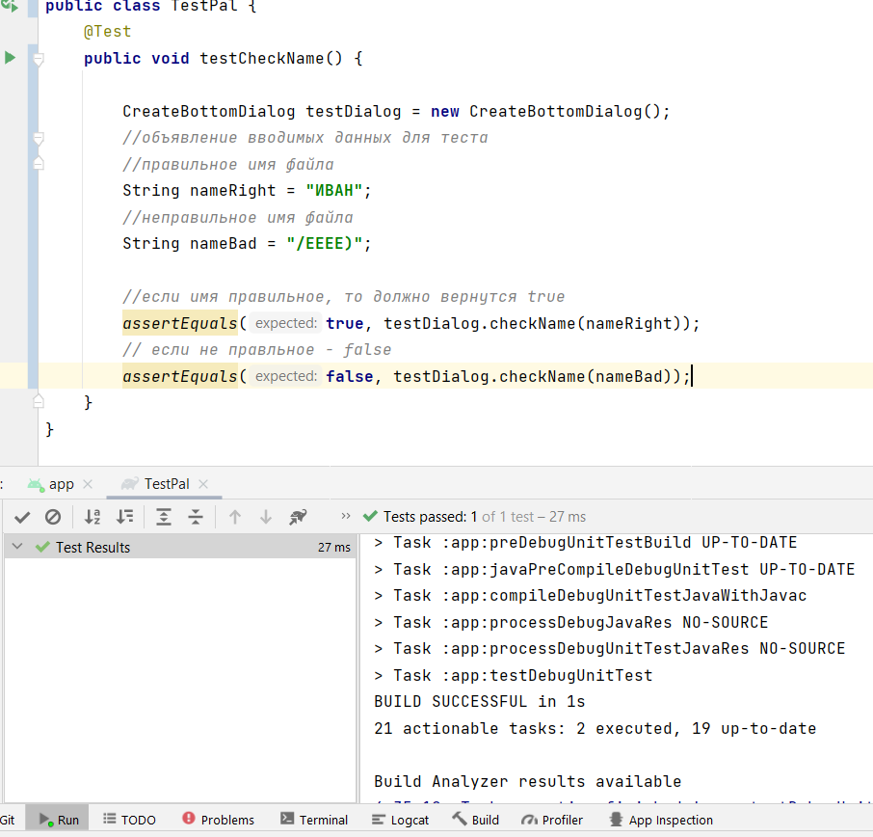Рисунок 23: Тестирование метода checkName

Руководство пользователя
При нажатии на значок приложения пользователя встретит загрузочный экран, который сменится на экран главного меню.

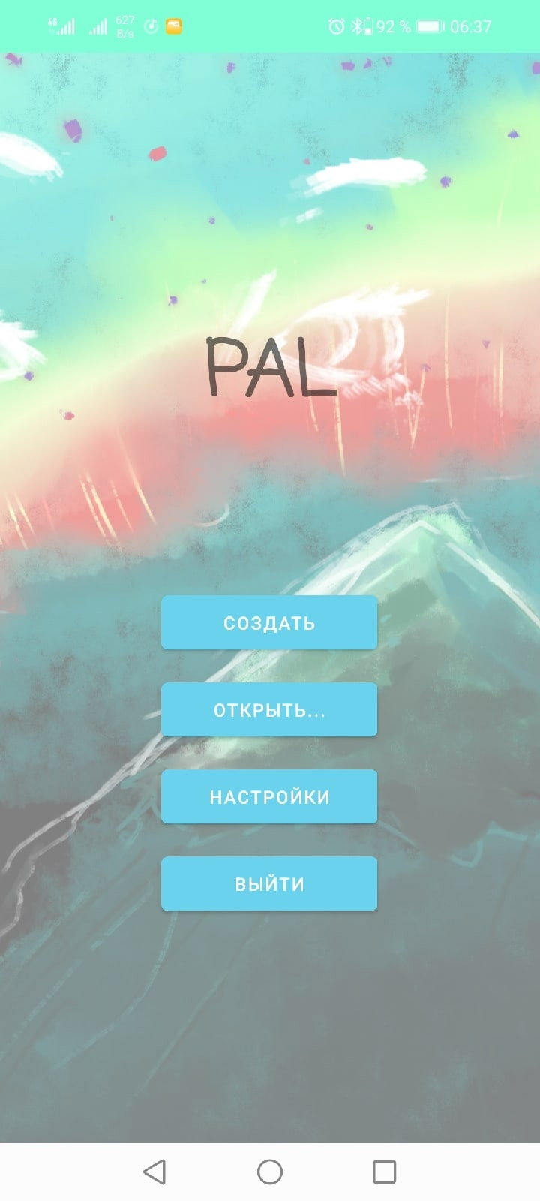Рисунок 24: Главный экран
В центре меню находятся четыре кнопки:
- Создать — переход к подменю создания нового изображения;
- Открыть — переход к подменю обзора папки с изображенями;
- Настройки — переход на экран настроек;
- Выйти — завершение работы программы.

При нажатии на кнопку настроек пользователя перекинет на экран настроек, где можно выбрать фон главного экрана приложения простым нажатием по картинке.

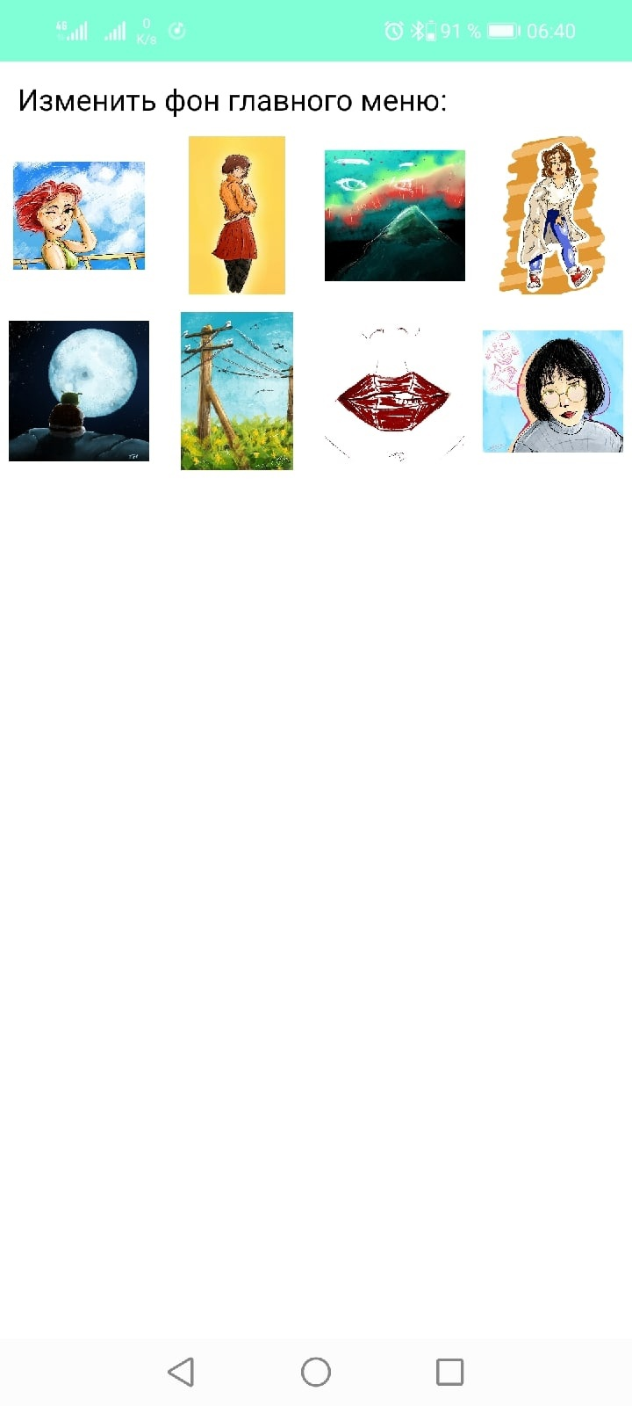Рисунок 25: Настройки, выбор фона
При нажатии кнопки Создать открвается подменю создания изображения, где необходимо ввести название и выбрать тип изображения, затем нажать кнопку Готово для перехода в сам редактор
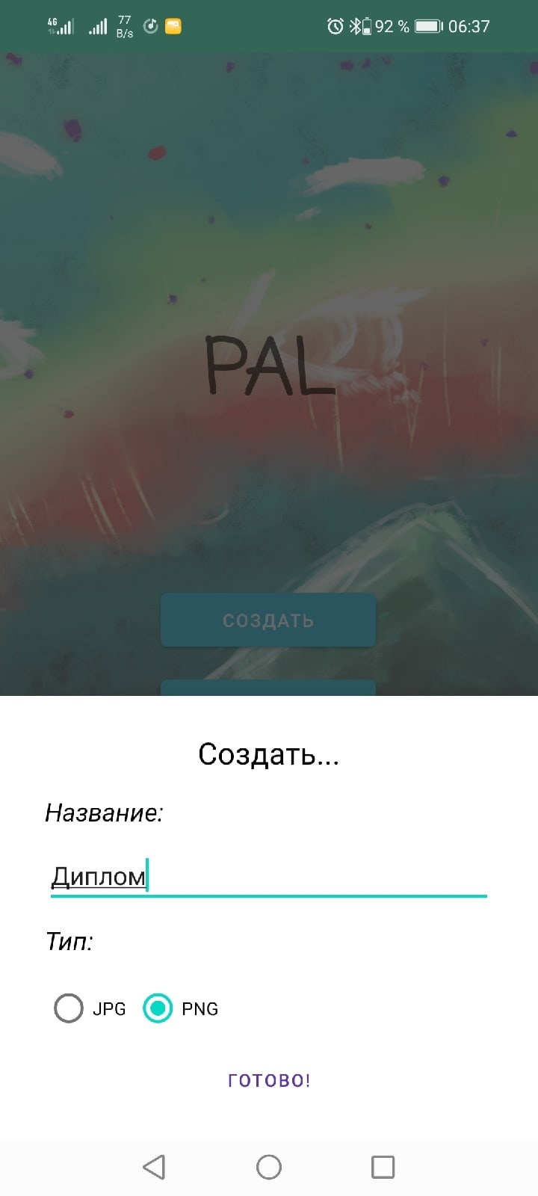Рисунок 26: Создание изображения
При нажатии кнопки Открыть появляется подменю с выбором уже имеющегося изображения из папки. По нажатию на элемент списка, откроется редактор с выбранным изображением, Если нажать на кнопку с крестиком , то данный элемент удалится из списка, а сам файл сотрется из памяти устройства.
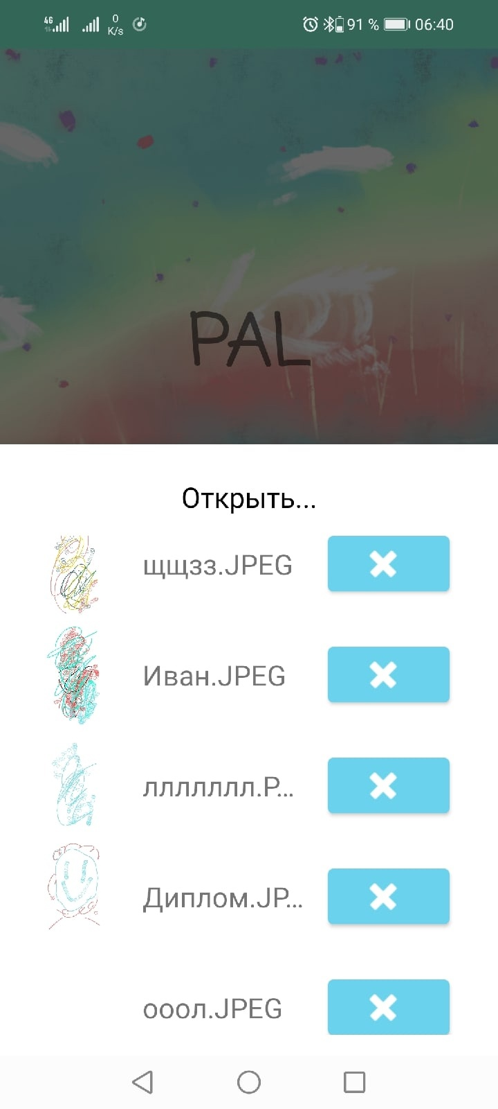Рисунок 27: Обзор изображений

В редакторе находится холст. Он может быть пустым, если создано новое изображение, или с выбранным ранее. По данному холсту можно рисовать путем движения пальца по экрану.

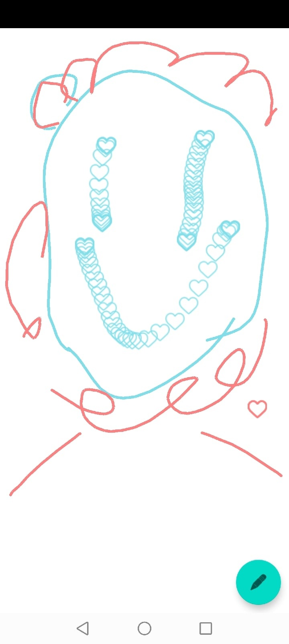
По нажатию на кнопку с карандашиком высветиться панель инструментов, где есть выбор между двумя кистями Draw Free и Draw Heart, можно выбрать цвет кисти, а также сохранить изображение.

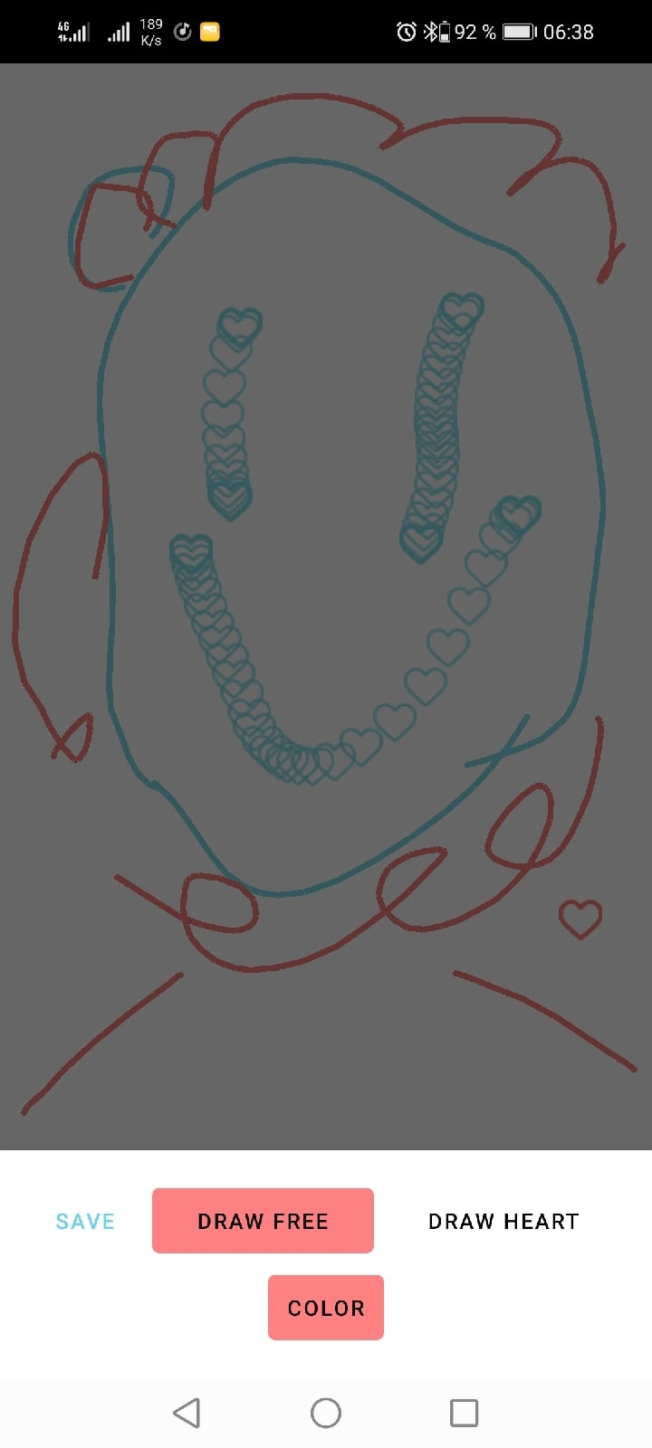Рисунок 28: Панель инструментов

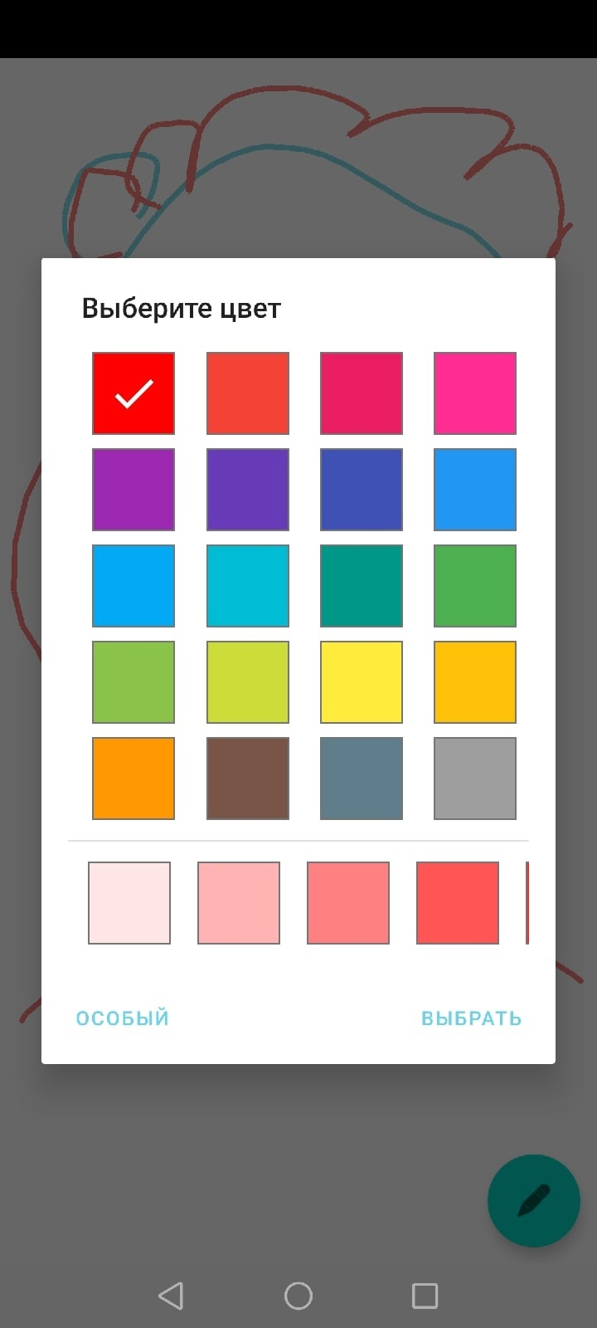Рисунок 29: Выбор цвета

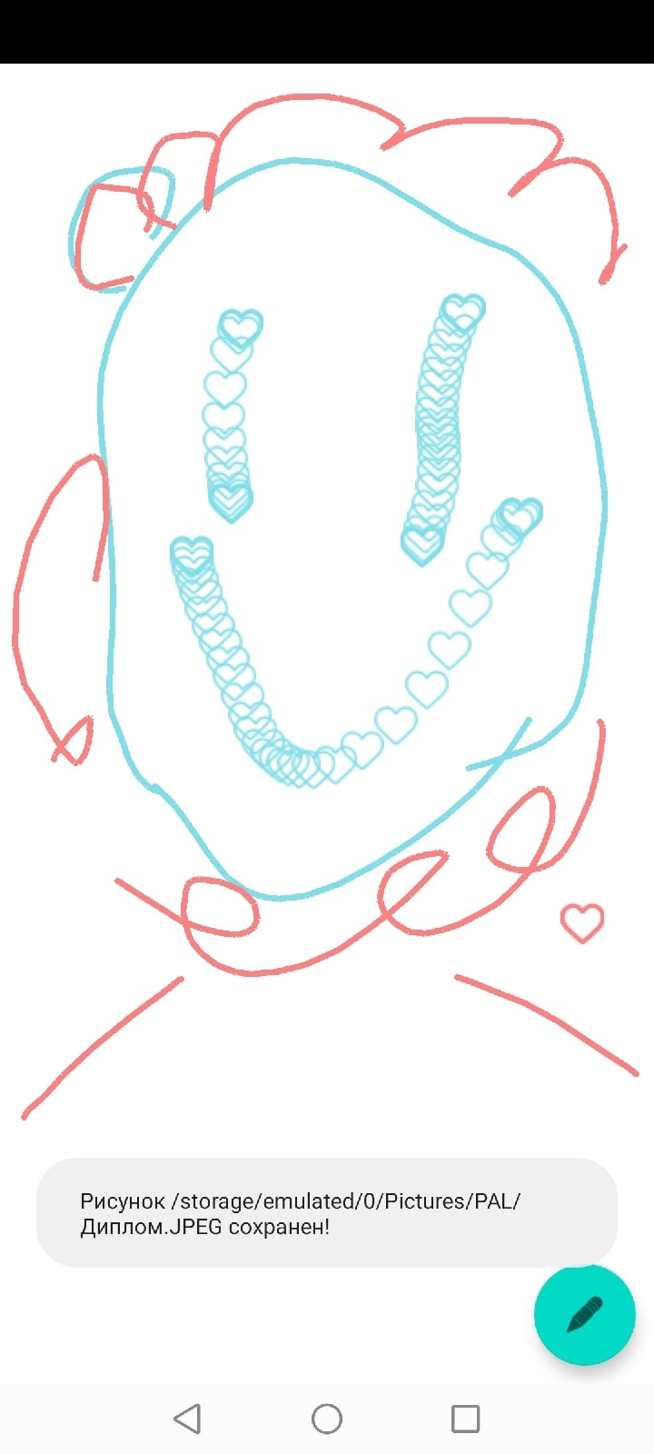Рисунок 30: Уведомление о успешном сохранении изображения
Если были выполнены взаимодействия с холстом, то при попытке выйти из редактора в главное меню высветится диалогове окно с предупреждением, что имеются изменения изображения.
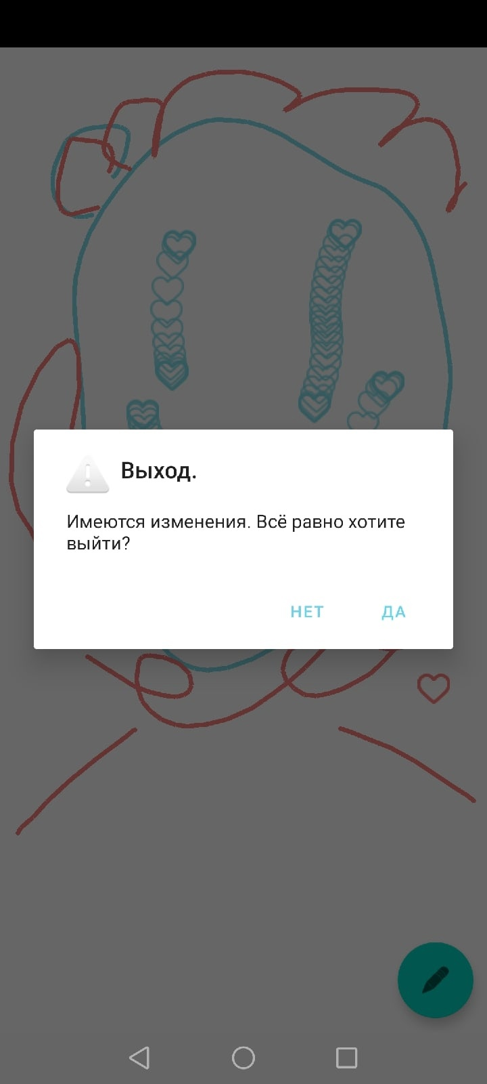Рисунок 31: Предупреждение о наличии изменений

Экономический анализ
При написании выпускной квалификационной работы были произведены расчёты в отношении разработки графического редактора под операционную систему Android и анализ рынка приложений, имеющих схожую направленность.

Баланс рабочего времени
Баланс рабочего времени - система показателей, характеризующих ресурсы рабочего времени работающих, их распределение по видам затрат и использования. Баланс составляется в три этапа:
- расчет среднего фактического числа рабочих дней;
- установление средней продолжительности рабочего дня;
- определение полезного, эффективного фонда рабочего времени в часах.
Рабочее время - время, в течение которого работник в соответствии с правилами внутреннего трудового распорядка и условиями трудового договора должен исполнять трудовые обязанности, а также иные периоды времени, которые в соответствии с Кодексом, другими федеральными законами и иными нормативными правовыми актами Российской Федерации относятся к рабочему времени. Разработка системы проводилась в апреле 2022 года.

Таблица 2: Баланс рабочего времени (апрель 2022г)
Показатели | Дни (часы)
1. Календарный фонд времени (дни) | 30
2. Количество нерабочих дней | 9
3. Номинальный фонд (дней) | 21
4. Число рабочих дней в месяце (дни) | 21
5. Потери рабочего времени в связи с сокращением продолжительности рабочего дня и технологическими перерывами (ПРВ) (час) | 0,55
6. Средняя продолжительность рабочего дня (СПД) (час) | 7,45
7. Полезный фонд рабочего времени (ПФВ)(час.). | 157

1. Номинальный фонд:
Фн.=Фкаленд. - Днераб.,
Ф_{н.}= 30 - 9 = 21(дня);
2. Потери рабочего времени в день:
В апреле 2022 года 0 праздничных дней.
ПРВ = ТП + ПД × ВС / Фн ,
Где ПД - предпраздничные дни;
ВС - время сокращения рабочего дня;
ТП — технологический перерыв 30 минут в день (0,5 часа);
ПРВ = 0,5+1×1/21 = 0,55 (часа в день)
3. Средняя продолжительность рабочего дня:
СПД = РД - ПРВ,
Где РД - длительность рабочего дня;
СПД = 8 - 0,55 = 7,45(часов);
4. Полезный фонд рабочего времени:
ПФВ = РД × СПД,
ПФВ = 21 × 7,45 = 157 (часа).

Обоснование выбора специалистов для разработки мобильного приложения
На основании тарифно-квалификационного справочника для выполнения работ выбран инженер-программист, так как сложность выполнения работы соответствует должностным обязанностям инженера-программиста.
Должностные обязанности инженера-программиста:
- разработка мобильных приложений под операционную систему Android;
- поддержка мобильных приложений;
- взаимодействие c API;
- реализация задачи, изложенной в техническом задании;
- создание удобного пользовательского интерфейса;
- написание кода;
- участие в отладке и тестировании приложений;
- разработка инструкций по работе с готовым продуктом;
- оформление необходимой документации.
Должен знать:
- руководящие и нормативные материалы, регламентирующие методы разработки алгоритмов и программ и использования вычислительной техники при обработке информации, основные принципы структурного программирования;
- виды программного обеспечения;
- технико-эксплуатационные характеристики, конструктивные особенности, назначение и режимы работы ЭВМ, правила ее технической эксплуатации;
- технологию автоматической обработки информации; виды технических носителей информации;
- методы классификации и кодирования информации; формализованные языки программирования;
- порядок оформления технической документации;
- передовой отечественный и зарубежный опыт программирования и использования вычислительной техники;
- основы экономики, организации производства, труда и управления;
- основы трудового законодательства;
- правила и нормы охраны труда.

Требования к инженеру-программисту:
- умение работать с интегрированной средой разработки Android Studio;
- знание языка Java;
- умение работать с эмулятором;
- умение работать с отладчиком;
- понимание основных принципов работы с многопоточностью;
- умение проектировать пользовательский интерфейс;
- умение писать поддерживаемый и тестируемый код;
- умение работать в Microsoft Office и LibreOffice;
- умение читать чужой код для поиска необходимых решений в сторонних приложениях.

В состав технических средств должны входить:
- совместимый персональный компьютер, включающий в себя:
- процессор с архитектурой х86-64 (Intel);
- оперативная память 8 гб и выше;
- SSD диск 500 гб и выше;
- USB-порт;
- видеокарта 2 гб и выше;
- смартфон на базе операционной системы Android не ниже версии 6.0.

Этапы работ по созданию программного продукта
При выполнении работ по разработке программного продукта выделяют следующие этапы:
- анализ предметной области;
- разработка технического задания;
- проектирование мобильного приложения;
- разработка мобильного приложения;
- тестирование мобильного приложения;
- доработка;
- разработка руководства пользователя;
- проведение экономического анализа.

Таблица 3: Основные этапы разработки продукта
Этап | Время на этап/час | Специалист
Анализ предметной области | 2 | Инженер-программист
Разработка технического задания | 3 | Инженер-программист
Проектирование мобильного приложения | 20 | Инженер-программист
Разработка мобильного приложения | 90 | Инженер-программист
Тестирование мобильного приложения | 8 | Инженер-программист
Доработка | 20 | Инженер-программист
Разработка руководства пользователя | 4 | Инженер-программист
Проведение экономического анализа | 10 | Инженер-программист
Итого | 157

Расчет заработной платы и отчислений во внебюджетный фонды
Заработная плата (оплата труда работника) - вознаграждение за труд в зависимости от квалификации работника, сложности, количества, качества и условий выполняемой работы, а также компенсационные выплаты (доплаты и надбавки компенсационного характера, в том числе за работу в условиях, отклоняющихся от нормальных, работу в особых климатических условиях и на территориях, подвергшихся радиоактивному загрязнению, и иные выплаты компенсационного характера) и стимулирующие выплаты (доплаты и надбавки стимулирующего характера, премии и иные поощрительные выплаты).
Так как ведем одну разработку, целесообразнее выбрать повременную заработную плату.
Для определения величины оклада инженера-программиста воспользуемся статическими данными, взятыми из интернет-ресурсов. Таким образом, средний месячный оклад по Нижнему Новгороду составляет 47000 рублей (источник: https://gorodrabot.ru/salary?p=инженер-программист&l=нижний+новгород#:~:text=По%20данным%20ГородРабот.ру%2C%20средняя%20зарплата,зарплата%2030%20000%20рублей%20(модальная))

Расчет фонда оплаты труда и отчислений во внебюджетные фонды.
Государственный внебюджетный фонд — это фонд денежных средств, образуемый вне федерального бюджета и бюджетов субъектов Российской Федерации, создание которого имеет своей целью реализацию конституционных прав граждан на пенсионное обеспечение, социальное страхование, охрану здоровья и медицинскую помощь.
Размер совокупных страховых взносов равен 30,2%, из которых 22% составляют отчисления по обязательному пенсионному страхованию, 0,2 по страхованию от несчастных случаев на производстве и профзаболеваний («на травматизм»), 5,1% по обязательному медицинскому страхованию и 2,9% по обязательному социальному страхованию.
Отч. во внебюдж. фонды = ФОТ * 30,2%
Отч. во внебюдж. Фонды = 47000 * 0,302 = 14194 (руб.)
Отч. в ПФР = ФОТ * 22%
Отч. в ПФР = 47000 * 0,22 = 10340 (руб.)
Отч. в ФОМС = ФОТ * 5,1%
Отч. в ФОМС = 47000 * 0,051 = 2397 (руб.)
Отч. в ФОМС = ФОТ * 0.2%
Отч. в ФСС («на травматизм») = 47000 * 0,002 = 94 (руб.)
Отч. в ФСС («на травматизм») = ФОТ * 2,9%
Отч. в ФСС = 40000 * 0,029 = 1363 (руб.)

Расчет материальных затрат разработки

Таблица 4: Расчет материальных затрат
Наименование расходного материала | Единица измерения | Норма расхода на изделие | Оптовая цена за единицу материала, руб. | Сумма, руб.
Интернет-трафик | Месяц | 1 | 560 | 560
Итого |  |  |  | 560
Интернет-провайдер «Связист», тариф 560 руб.

Расчет сумм амортизационных отчислений
Амортизация – процесс переноса по частям стоимости основных средств и нематериальных активов по мере их физического или морального износа на себестоимость производимой продукции.
Норма амортизации - это установленный годовой процент возмещения стоимости изношенной части основных средств.
Амортизация начисляется на основные средства и нематериальные активы. Основные средства – это материально-вещественные ценности (средства труда), которые многократно участвуют в производственном процессе, не изменяют своей натурально-вещественной формы и переносят свою стоимость на готовую продукцию по частям по мере износа.
С точки зрения учета и оценки основные средства представляют собой часть имущества, которая используется в качестве средств труда, при производстве продукции, выполнении работ и оказания услуг или для управления организаций в течение периода, который превышает 12 месяцев. В настоящее время стоимость основных средств, на которые может начисляться амортизация, должна быть не меньше 100000 рублей.
На =1/Тн* 100%
Где Тн - нормативный срок службы оборудования,
На - норма амортизации;

Таблица 5: Расчет амортизации
Оборудование | Первоначальная стоимость, руб. | Норм.  срок службы, лет | На год, % | На мес, % | А.О мес., руб. | Q  (шт.) | ∑ А.О, руб.
1. Ноутбук ASUS TUF Gaming F15FX506HCB | 85000 | 1 | 100 | 8,3 | 7055 | 1 | 7055
2. Смартфон HUAWEI P smart 2021 4/128 ГБ | 18000 | 3 | 33,3 | 2,8 | 6428 | 1 | 6428
Итого |  |  |  |  |  |  | 13483
Расчет на оборудование №1:
На год = 1/Тн * 100%
На год = 1/1 * 100% = 100%
На месяц = На год/12
На месяц = 100%/12 = 8,3%
А.О_{мес} = ОПФ_{пер.} * На месяц
А.О_{мес} = 85000 руб. * 8,3% = 7055 руб.
∑ А.О_{мес.} = Q * А.О_{мес.}
∑ А.О_{мес.} = 1 * 7055 руб.= 7055 руб.

Расчет на оборудование №2:
На год = 1/Тн * 100%
На год = 1/3 * 100% = 33,3%
На месяц = На год/12
На месяц = 33,3%/12 = 2,8%
А.О_{мес} = ОПФ_{пер.} * На месяц
А.О_{мес} = 18000 руб. * 2,8% = 6428 руб.
∑ А.О_{мес.} = Q * А.О_{мес.}
∑ А.О_{мес.} = 1 * 6428 = 6428 руб.
Итого: 13483 руб.

Расчет суммы платежей за электроэнергию

Таблица 6: Расчет суммы платежей за электроэнергию (апрель 2022г)
Наименование оборудования | Кол-во  оборудования Q (шт.) | Потребляемая мощность, (кВт) | Время работы, (час) | Потребляемая энергия, (кВт/ч)
Ноутбук ASUS TUF Gaming F15FX506HCB | 1 | 0,18 | 157 | 28,26
Смартфон HUAWEI P smart 2021 4/128 ГБ | 1 | 0,023 | 157 | 3,61
Освещение (светодиодные лампы) | 1 | 0,03 | 157 | 4,71
Итого |  |  |  | 36,58
Информация по стоимости электроэнергии: тариф на электроэнергию, дифференцированный по двум зонам суток, дневная зона (с 7 до 23 часов) в пределах соц.нормы, равен 4,224 руб за 1 кВт/ч. (источник: https://energovopros.ru/spravochnik/elektrosnabzhenie/tarify-na-elektroenergiju/nizhegorodskaya_oblast/40977/)
Эл.эн = стоимость 1кВт/ч * потр. Энерг,
Эл.эн = 4,224 * 36,58 = 154,51 (руб.).

Расчет себестоимости разработки
Таблица 7: Расчет себестоимости разработки
Смета затрат | Сумма, руб
Стоимость материалов | 560
Основная заработная плата | 47000
Отчисления во внебюджетные фонды | 14194
Расходы на содержание и износ оборудования(амортизация) | 13483
Расходы на электроэнергию | 154,51
Управленческие расходы (10%) | 7539,15
Итого | 82930,66

Необходимо получить прибыль от разработки мобильного приложения, которая будет равняться 15% от полученной суммы себестоимости. Таким образом, стоимость разработки мобильного приложения составлять:
82930,66 + 12439,60 = 95370,26 рублей.
Так же необходимо выделить налог на добавленную стоимость (НДС), с 1 января 2019 года, НДС в России стал официально равняться 20%.
95370,26 + 19074.05 = 114444,31 рублей.

Получение дохода от мобильного приложения
Основным доходом от использования мобильного приложения станет его стоимость на платформе GooglePlay. В ходе анализирования приложений с похожей тематикой, было выявлено, что ценовой сегмент варьируется от 45 руб. до 350 руб.
Исходя из этого, будет взят средний показатель, это значит, что цена за установку мобильного приложения составит 200р. Доход будет зависеть от количества скачиваний с данных платформ.

Расчет окупаемости приложения
Срок окупаемости мобильного приложения будет зависеть от общего числа пользователей в месяц, скачавших приложение. Чтобы понять, какое количество пользователей установят приложение, необходимо обратиться к статистике скачиваний подобных приложений.
Происходит это следующим образом:
- умножение количества отзывов на 100 для бесплатных приложений и на 10 для платных приложений.
За основу для анализа были взяты два похожих по тематике приложения из GooglePlay. Для расчета количества скачиваний за месяц можно воспользоваться формулой:
Количество отзывов * 10 / Количество месяцев со дня выпуска продукта.
Количество отзывов у первого приложения составляет 3029, количество отзывов у второго приложения 5075.
Первое приложение: 3029 * 10 = 30290 (скачиваний);
Второе приложение: 5075 * 10 = 50750 (скачиваний).
Так как каждое приложение существует на рынке 6 года — 72 месяцев.
Первое приложение: 30290 / 72 ≈ 420 (скачивания за месяц);
Второе приложение: 50750 / 72 ≈ 704 (скачивания за месяц).
Чтобы вычислить среднее значение показателей, необходимо их сложить и разделить на их количество:
(420+704):2 ≈ 562 (скачиваний за месяц).
Основываясь на полученных данных, можно вычислить, какой доход принесет наше приложение за месяц, умножив количество скачиваний в месяц на стоимость продукта в GooglePlay:
- 562 * 200 ≈ 112400 (рублей в месяц составит доход приложения).

Вывод
Стоимость разработки составляет 114444,31 руб. Месячный доход продукта составит ≈ 112400 руб. Из этого можно сделать вывод, что приложение окупится на второй месяц нахождения на рынке. Но это в идеальном случае, если приложение сразу ворвется в тренды GooglePlay. На самом деле следует разработать план рекламы продукта, иначе рост скачивания будет очень медленным и даже может застыть на месте. Решается это договором с рекламной площадкой AdGoogle или других подобных аналогов.

Заключение
Выпускная квалификационная работа выполнена не полностью. На данный момент не реализованы:
- публикация изображения в социальных сетях, создание геометрических примитивов;
- добавление фильтров к изображению;
- изменение контрастности и яркости изображения.
Причиной стало сложность реализации данных пунктов на языке Java. В остальном мобильное приложение работает приемлемым образом. Оно позволяет:
- создавать, редактировать, сохранять, открывать и удалять изображения формата JPG, PNG;
- рисовать различными инструментами;
- использовать цветовую палитру.
Также реализованы функции конфигурации мобильного приложении, настройка внешнего вида самого приложения.
В идеальном случае разрабатываемый продукт окупиться за 2 месяца. Но без дополнительных вложений количество скачиваний будет медленно расти и вовсе застынет.

Список использованных источников
Начало работы с Android Studio [Электронный ресурс] URL: https://androidstudio.ru/ (дата обращение 11.12.2021);
2. Как добавить BottomNavigationView в ваше android приложение [Электронный ресурс] URL: https://www.fandroid.info/kak-dobavitbottomnavigationview-v-vashe-android-prilozhenie/ (дата обращение 23.01.2022);
3. Fragments [Электронный ресурс] URL: https://developer.android.com/guide/fragments (дата обращения 10.04.2022)
4. Activity [Электронный ресурс] URL: https://developer.android.com/reference/android/app/Activity (дата обращения 10.04.2022);
5. RecycleView [Электронный ресурс] URL: https://metanit.com/java/android/5.11.php (дата обращения 14.04.2022);
6. Adding Swipe-to-Refresh To Your App [Электронный ресурс] URL: https://developer.android.com/training/swipe/add-swipe-interface (дата обращения 17.04.2022);
7. Metanit Адаптеры и списки [Электронный ресурс] URL: https://metanit.com/java/android/5.1.php (дата обращения 22.04.2022);
8. Android Developers getProperties [Электронный ресурс] URL: https://developer.android.com/reference/java/lang/System#getProperties() (дата обращения 25.04.2022);
9. Модуль Java.naming [Электронный ресурс] URL: https://cr.openjdk.java.net/~iris/se/17/build/latest/api/java.naming/modulesummary.html (дата обращения 29.04.2022)
Приложение А
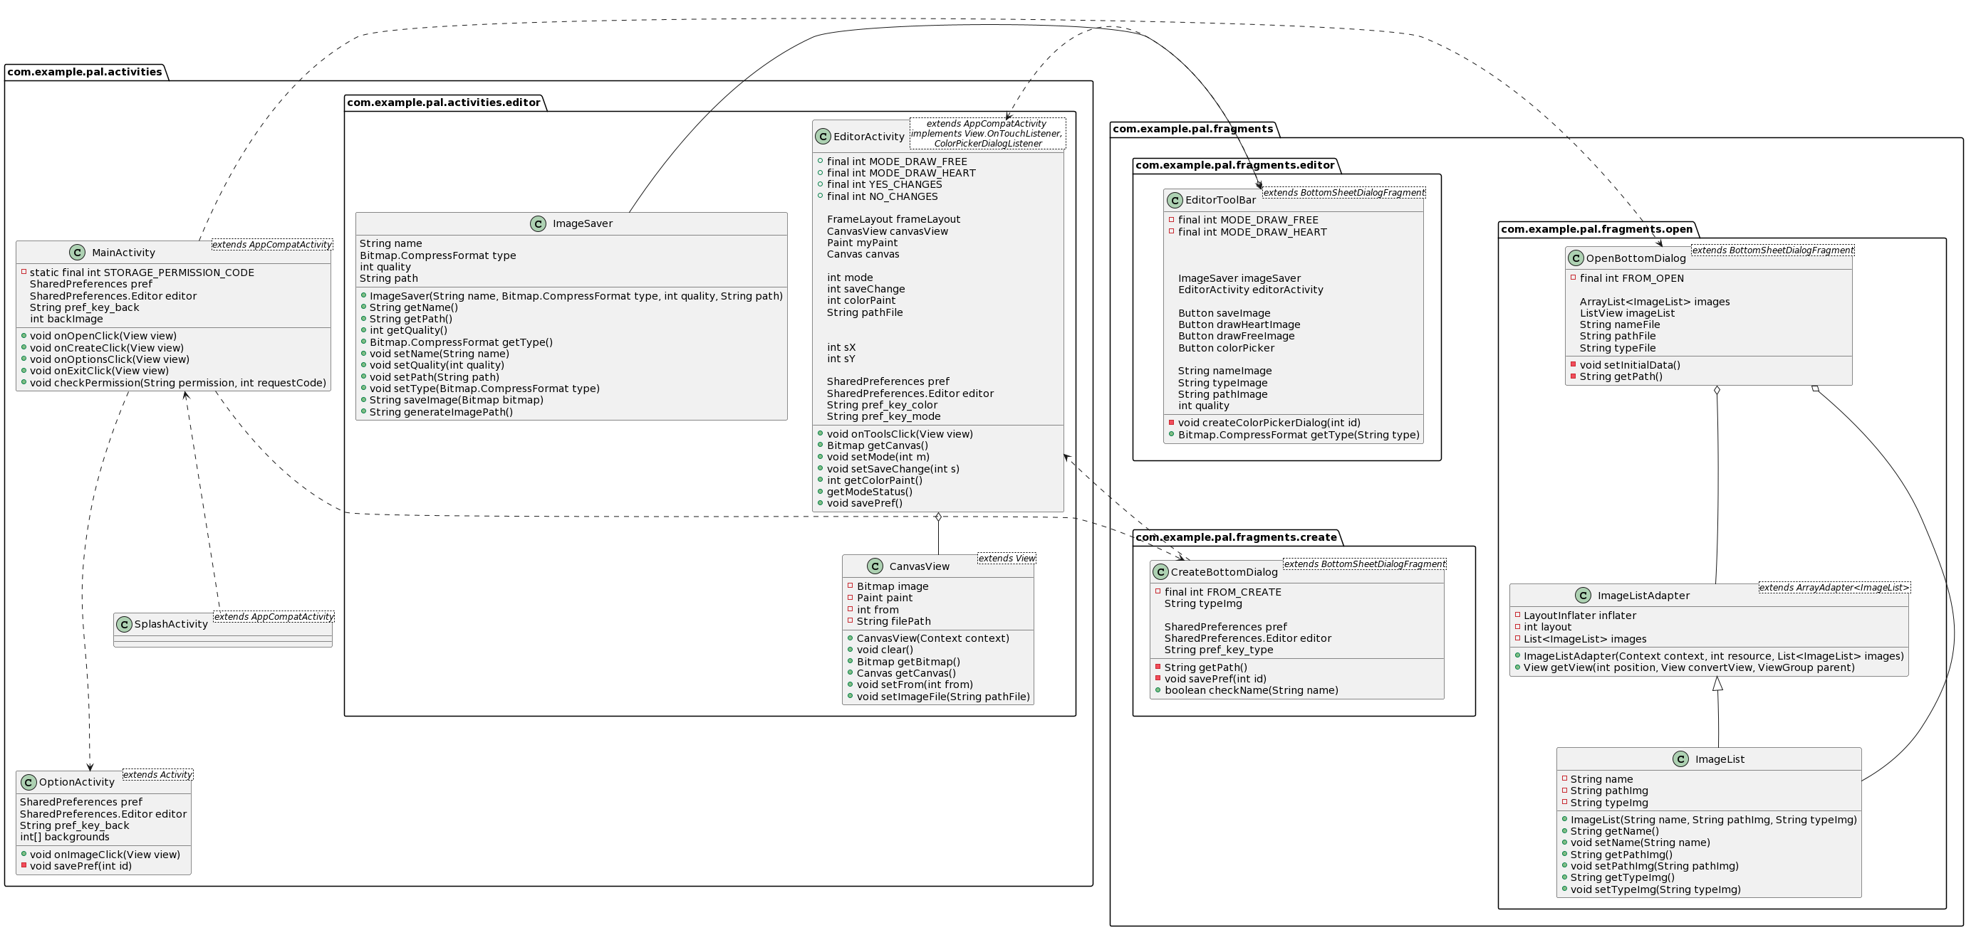
Диаграмма классов

